AutoMaster Service
Abubakir Siddiq Zafarov

Unit 1: Axborot texnologiyalari tizimi
О’qituvchi: Adxamjon Mirzayev
Guruh identifаkаtоri: 24-207
Tаlаbа ID: 230389
Tаqdim etilgаn sаnа: 24.06.2025

BTEC О’QUVCHILАR TОPSHIRIQLАRINI BАHОLАSH VА DEKLАRАTSIYАSI
Bаhоlаsh uchun ishlаrni tаqdim etilgаndа, hаr о’quvchi ish о’ziniki ekаnligini tаsdiqlоvchi deklаrаtsiyаni imzоlаsh kerаk.

О’quvchi (tаlаbа) identifаkаtоri | 230389
Bаhоlоvchi nоmi: | Adxamjon Mirzayev
BTEC Dasturining mavzusi: | Pearson BTEC Higher Nationals in Information Technologies
Qism yoki Komponent raqami va Mavzu: | Unit 1 : Axborot Texnologiyalari Tizimlari
Vazifa mavzusi: | AutoMaster Service
Tоpshiriq tоpshirilgаn sаnа: | 24.06.2025

Iltimоs, hаr bir tоpshiriq uchun berilgаn ishlаrni sаnаb о’ting. Ishlаrni tоpish mumkin bо’lgаn sаhifа rаqаmlаrini kо’rsаting yоki ishlаrning mоhiyаtini tаvsiflаng (mаsаlаn, grаfik, rаsm).

Tоpshiriq vаzifаsi mа’lumоti | Ishlаr tаqdim etildi | Sаhifа

О’quvchi deklаrаtsiyаsi

Men ushbu tоpshiriq uchun tаqdim etilgаn ish menikiligini tаsdiqlаymаn. Ishdа fоydаlаnilgаn mаnbаlаrgа аniq hаvоlа qildim. Men nоtо’g’ri deklаrаtsiyа nоtо’g’ri ishlаshni bir shаkli ekаnligini tushunаmаn.

О’quchi imzоsi: Sаnа: 24.06.2025 yil

Mundаrijа:

Kirish: 4
Tоpshiriq A 5
A.P1 Software ni tashkilot va uning manfaatdor tomonlari ehtiyojlarini qondirish usullarini tushuntiring . 5
A.P2 Hardware ni tashkilot va uning manfaatdor tomonlari ehtiyojlarini qondirish usullarini tushuntiring . 8
A.P3 Ma'lumotlar ulanishlari va tarmoqlaridan foydalanish tashkilot va uning manfaatdor tomonlari ehtiyojlarini qondirish usullarini tushuntiring . 12
A.M1 IT infratuzilmasi tashkilot va uning manfaatdor tomonlariga qanday ta'sir qilishi mumkinligini tahlil qiling 14
A.D1 IT infratuzilmasi tashkilot va uning manfaatdor tomonlariga qanday ta'sir qilishi mumkinligini tahlil qiling 15
Topshiriq B 17
B.P4 Tashkilotda ma'lumotlardan foydalanish usullarini tushuntiring . 17
B.P5 Tashkilot tomonidan ichki va tashqi ma'lumotlardan foydalanish va tarqatish usullarini tushuntiring. . 19
B.M2 Tashkilotda ichki va tashqi ma'lumotlar va ma'lumotlardan qanday foydalanilishini tahlil qiling . 20
B.D2 Ma'lumotlar va ma'lumotlardan foydalanishning tashkilotga ta'sirini baholash, uning manfaatdor tomonlar va tegishli siyosatlar . 22
Topshiriq C 23
C.P6 Tashkilotdagi ma'lumotlar va ma'lumotlarga nisbatan ichki va tashqi tahdidlarni tavsiflang . 23
C.P7 Amalga oshiriladigan protseduralarni tavsiflang ma'lumotlar va ma'lumotlarni himoya qilishga ruxsat beruvchi tashkilot . 25
C.P8 Tashkilotda qonuniy, axloqiy va axloqiy yo'llar bilan ishlashga ruxsat berish uchun amalga oshirilishi kerak bo'lgan tartiblarni tavsiflang . 26
C.M3 Tahdidlar va bu tahdidlarni yumshatish tashkilot va uning manfaatdor tomonlariga qanday ta'sir qilishini tahlil qiling . 28
C.M4 Tashkilotning qonuniy va axloqiy yo'l bilan ishlashini ta'minlaydigan taklif qilingan protseduralar qanday ta'sir qilishini tahlil qiling tashkilot va uning manfaatdor tomonlari 30
B.C.D3 Siyosatlarni ishlab chiqishda qabul qilingan qarorlar va yondashuvlarni asoslang. 31
Xulosa: 34
Manbalar ro’yxati: 36

Kirish:
AutoMaster Service – bu yaqinda tashkil etilgan mahalliy avtoremont kompaniyasi bo‘lib, u mijozlarga avtomobillarni ta’mirlash, texnik xizmat ko‘rsatish va shina almashtirish xizmatlarini taqdim etadi. So‘nggi paytlarda kompaniya xizmatlaridan foydalanuvchi mijozlar soni sezilarli darajada oshdi. Ushbu o‘sish talablarini qondirish uchun kompaniya o‘z faoliyatini kengaytirishga qaror qildi – ko‘proq xodimlarni yollash va ustaxona va ofisni o‘z ichiga olgan kattaroq binoga ko‘chib o‘tish orqali. Hozirgi vaqtda yangi bino hech qanday IT infratuzilmasiga ega emas. Kompaniya hozirda ikki asoschisi – Rustam va Timur tomonidan boshqarilmoqda. Ular yangi binoga ko‘chganlaridan so‘ng, qo‘shimcha to‘rt nafar xodimni yollashni rejalashtirmoqdalar: resepsiyonist, ustaxona menejeri, mexanik va marketing mutaxassisi. Hozirda kompaniya barcha IT ehtiyojlari uchun faqat bitta kompyuterdan foydalanmoqda, bu esa kengayayotgan biznes talablarini qondirishda jiddiy muammolar keltirib chiqarmoqda.
IT mutaxassisi sifatida ushbu rejaning maqsadi AutoMaster Service kompaniyasining operatsion ehtiyojlariga mos keladigan keng qamrovli IT infratuzilmasini loyihalashtirishdir. Reja xodimlarni kerakli IT vositalari bilan ta’minlash, onlayn mijozlar buyurtmasini qabul qilish va kuzatish imkoniyatini yaratish, markazlashgan ma’lumotlar boshqaruvi tizimini joriy etish hamda xavfsiz va samarali faoliyatni ta’minlashni o‘z ichiga oladi. Ushbu reja apparat, dasturiy ta’minot, ma’lumotlar ulanishi va tarmoqlar bo‘yicha kompaniya talablarini qamrab oladi, shuningdek, ma’lumotlardan foydalanish, xavfsizlik tahdidlari, qonuniy va axloqiy muvofiqlik masalalarini hisobga oladi. IT infratuzilmasini kompaniya maqsadlari bilan uyg‘unlashtirish orqali ushbu reja operatsion samaradorlikni oshirish, mijozlar qoniqishini yaxshilash va barqaror o‘sishni qo‘llab-quvvatlashga qaratilgan.

Tоpshiriq A

A.P1 Software ni tashkilot va uning manfaatdor tomonlari ehtiyojlarini qondirish usullarini tushuntiring .
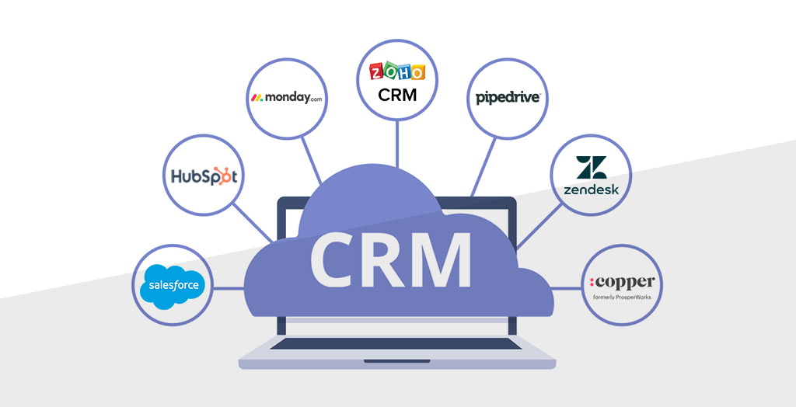
AutoMaster Service – bu yaqinda tashkil etilgan mahalliy avtoremont kompaniyasi bo‘lib, u avtomobillarni ta’mirlash, texnik xizmat ko‘rsatish va shina almashtirish xizmatlarini taqdim etadi. Kompaniya hozirda kengayish bosqichida bo‘lib, yangi, kattaroq binoga ko‘chmoqda va xodimlar sonini ko‘paytirmoqda. Hozirda kompaniya faqat bitta kompyuterdan foydalanadi, bu esa biznesning o‘sib borayotgan ehtiyojlarini qondirishda jiddiy cheklovlar yaratmoqda. IT mutaxassisi sifatida mening vazifam – kompaniyaning operatsion jarayonlarini qo‘llab-quvvatlash, xodimlarning ish samaradorligini oshirish va mijozlar qoniqishini ta’minlash uchun mos dasturiy ta’minot yechimlarini taklif qilishdir. Quyida dasturiy ta’minotning AutoMaster Service kompaniyasi va uning manfaatdor tomonlari – xodimlar, mijozlar va yetkazib beruvchilar ehtiyojlarini qanday qondirishi batafsil tushuntiriladi. Mijozlarni boshqarish tizimi (CRM) Ehtiyoj Ofis xodimlari Nargiza va Umid mijozlar buyurtmalarini qabul qilish,
1-rasm CRM turlari haqida

xizmatlarni rejalashtirish, narxlar ro‘yxatini boshqarish va mijozlar bilan aloqa qilish kabi vazifalarni bajaradilar. Mijozlar esa o‘z navbatida xizmatlarni onlayn bron qilish, buyurtma holatini kuzatish, xizmat kechikishlari yoki muhim yangilanishlar haqida avtomatik xabarnomalar olishni xohlashadi. Shu bilan birga, Umid marketing mutaxassisi sifatida ijtimoiy tarmoqlarni boshqarish va reklama kampaniyalarini tahlil qilish uchun vositalarga muhtoj. Dasturiy ta’minot Zoho CRM yoki HubSpot kabi mijozlarni boshqarish tizimlari ushbu ehtiyojlarni qondirish uchun ideal yechimdir. Ushbu platformalar kichik va o‘rta bizneslar uchun moslashtirilgan bo‘lib, foydalanish qulayligi va ko‘p funksiyaliligi bilan ajralib turadi. Qanday qondiradi Markazlashgan ma’lumotlar bazasi: Zoho CRM mijozlarning shaxsiy ma’lumotlari, buyurtma tarixi va xizmatlar holatini bir joyda saqlaydi. Bu Nargiza va Umidga mijozlar bilan ishlashda tezkor va aniq ma’lumotlarga ega bo‘lish imkonini beradi. Onlayn xizmatlar: Mijozlar uchun veb-portal yoki mobil ilova orqali xizmatlarni bron qilish, o‘zgartirish yoki bekor qilish imkoniyati yaratiladi. Dasturiy ta’minot QuickBooks yoki 1C: Buxgalteriya kabi dasturlar ushbu ehtiyojlarni qondirish uchun mos keladi. QuickBooks kichik bizneslar uchun oddiy va foydalanuvchilar uchun qulay bo‘lsa,
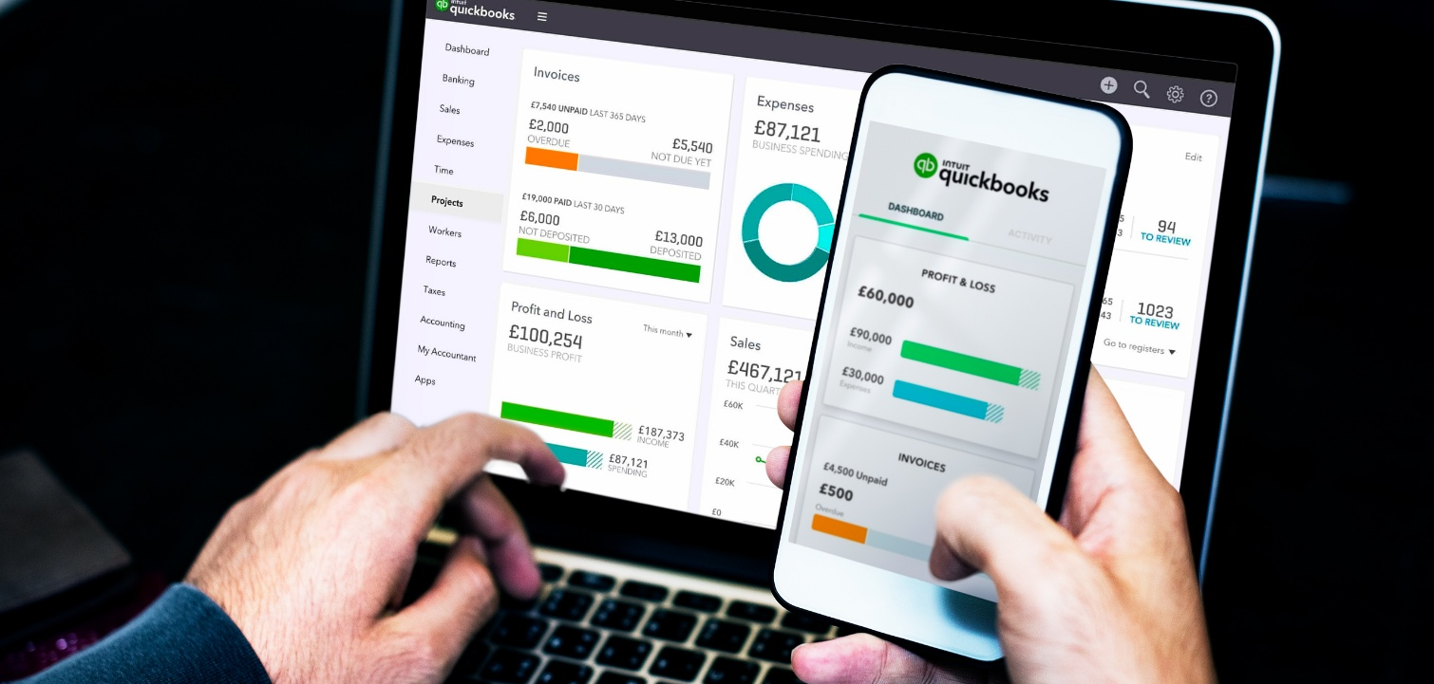

2-rasm Quickbooks dasturi
1C: Buxgalteriya O‘zbekiston bozorida keng tarqalgan va mahalliy qonunchilik talablariga moslashtirilgan. Qanday qondiradi Moliyaviy boshqaruv: QuickBooks xarajatlarni kuzatish, daromadlarni hisoblash va moliyaviy hisobotlarni avtomatik tayyorlash imkonini beradi. Rustam ushbu tizim yordamida kompaniyaning moliyaviy holatini real vaqtda kuzatishi mumkin. Onlayn to‘lov integratsiyasi: Tizim Payme, Click yoki Stripe kabi to‘lov tizimlari bilan integratsiyalashadi,



3-rasm Click va payme to’lov turlari

bu esa Nargizaga mijozlardan to‘lovlarni tez va xavfsiz qabul qilish imkonini beradi. Ish haqi hisob-kitoblari: QuickBooks ish haqi tizimini avtomatlashtiradi, xodimlarning maoshlarini hisoblashni soddalashtiradi va soliq hisobotlarini tayyorlashda Rustamga yordam beradi. Narxlar boshqaruvi: Nargiza xizmatlar ro‘yxati va narxlarini tizimda yangilab, mijozlarga aniq va dolzarb ma’lumotlarni taqdim etishi mumkin. Inventar boshqaruvi tizimi Ehtiyoj Mexaniklar Bekzod va Sherzod ehtiyot qismlar va materiallarning mavjudligini kuzatishi, ta’mirlash jarayonlarini tezlashtirishi kerak. Timur esa yetkazib beruvchilar bilan muzokaralar olib borishda aniq inventar ma’lumotlariga tayanadi. Dasturiy ta’minot Odoo yoki TradeGecko kabi inventar boshqaruvi tizimlari ushbu ehtiyojlarni qondirish uchun mos keladi.
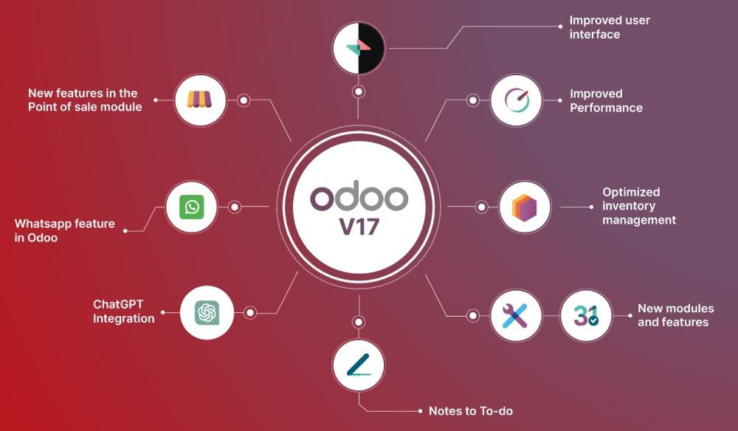

4-rasm Odoo xususiyatlari

Odoo ochiq kodli platforma bo‘lib, kichik bizneslar uchun moslashtirilgan funksiyalarni taklif qiladi. Qanday qondiradi Avtomatik kuzatuv: Odoo ehtiyot qismlar va materiallar zaxirasini real vaqtda kuzatadi. Zaxira kamayganda avtomatik xabarnoma yuboriladi, bu esa Bekzod va Sherzodga ta’mirlash jarayonlarini uzluksiz davom ettirish imkonini beradi. Yetkazib beruvchilar bilan integratsiya: Timur yetkazib beruvchilardan buyurtmalarni tizim orqali boshqaradi va yetkazib berish jarayonlarini optimallashtiradi.
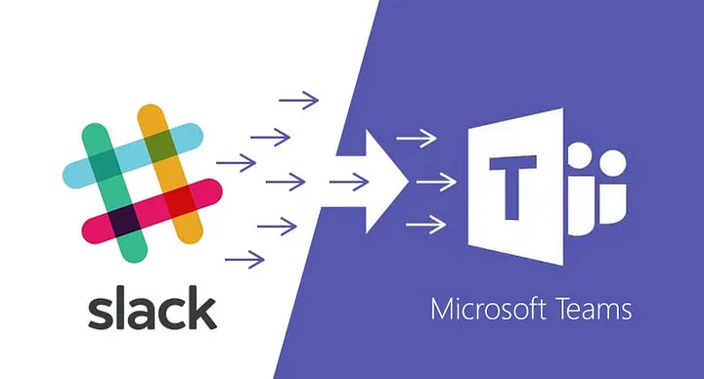

5-rasm Slack yoki Microsoft Teams dasturiy ta’minoti

Qanday qondiradi Tezkor xabar almashish: Slack xodimlar o‘rtasida real vaqtda suhbatlashish imkonini beradi, bu esa operatsion masalalarni tez hal qilishga yordam beradi. Fayl almashish: Xodimlar hujjatlar, rasmlar yoki hisobotlarni bir-biri bilan osongina almashishlari mumkin. Masofaviy kirish: Microsoft Teams masofadan ishlayotgan xodimlar uchun ham aloqa imkonini ta’minlaydi,

A.P2 Hardware ni tashkilot va uning manfaatdor tomonlari ehtiyojlarini qondirish usullarini tushuntiring .

Rustam moliyaviy boshqaruv va ish haqi tizimini nazorat qiladi, Timur esa yetkazib beruvchilar bilan muzokaralar olib boradi va ustaxona operatsiyalarini optimallashtiradi. Har bir xodim o‘z vazifalarini samarali bajarish uchun shaxsiy kompyuterga muhtoj. Apparat Har bir ofis xodimi uchun zamonaviy ish stoli kompyuterlari (desktop PCs) yoki noutbuklar tavsiya qilinadi. Masalan, Intel Core i5 yoki AMD Ryzen 5 protsessorli, 8 GB operativ xotirali va 256 GB SSD xotiraga ega kompyuterlar kichik biznes uchun yetarli. Timur uchun masofadan boshqaruv imkoniyati uchun noutbuk afzalroq bo‘ladi. Bu uning operatsiyalarni boshqarishdagi samaradorligini oshiradi. Ma’lumotlar
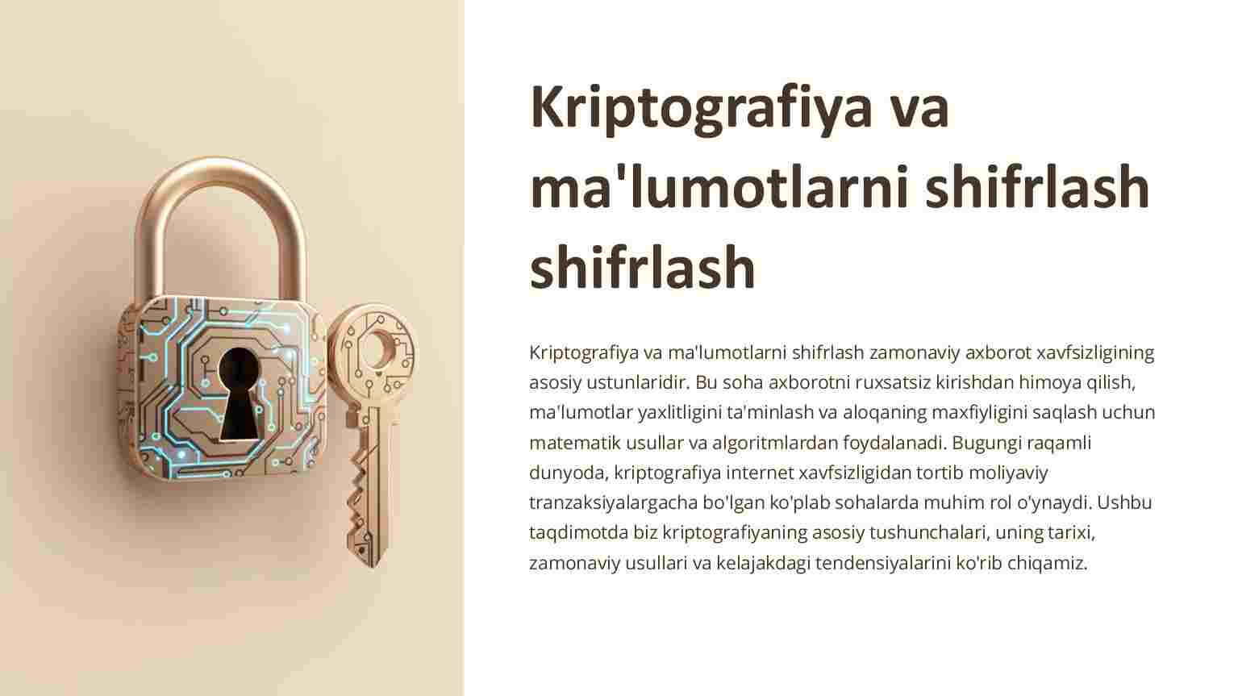
xavfsizligi: Zamonaviy kompyuterlar xavfsizlik funksiyalari (masalan, parol himoyasi va shifrlash) bilan jihozlangan bo‘lib, Rustamning moliyaviy ma’lumotlarni himoya qilish ehtiyojini qondiradi.
6-rasm Kriptografiya va ma’lumotlarni shifrlash

Uzoq muddatli foydalanish: Yuqori sifatli apparat uzoq vaqt davomida ishonchli ishlashi mumkin, bu esa kompaniyaning apparatga qo‘shimcha xarajatlarni kamaytiradi. Planshetlar va mobil qurilmalar Mexaniklar Bekzod va Sherzod avtomobillarni tekshirish va ta’mirlash jarayonida ehtiyot qismlar mavjudligini tekshirishlari kerak. Ular ustaxonada harakatlanar ekan, statsionar kompyuterga bog‘lanib qolmasliklari lozim. Timur esa xizmat sifatini kuzatish uchun real vaqtda ma’lumotlarga kirishga muhtoj. Apparat Samsung Galaxy Tab yoki iPad kabi planshetlar,
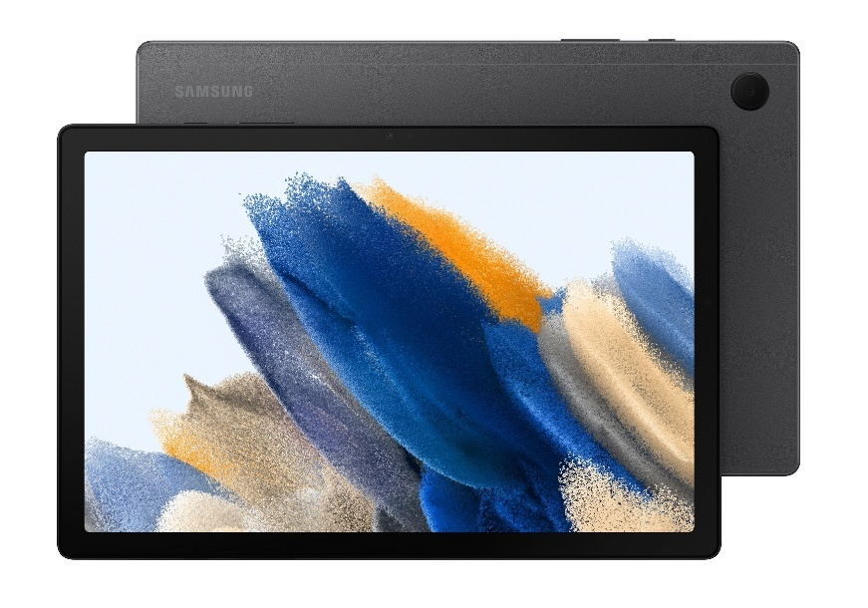

7-rasm Samsung Galaxy Tab

shuningdek, mustahkam korpusli smartfonlar (masalan, Caterpillar yoki Samsung XCover seriyasi) tavsiya qilinadi.
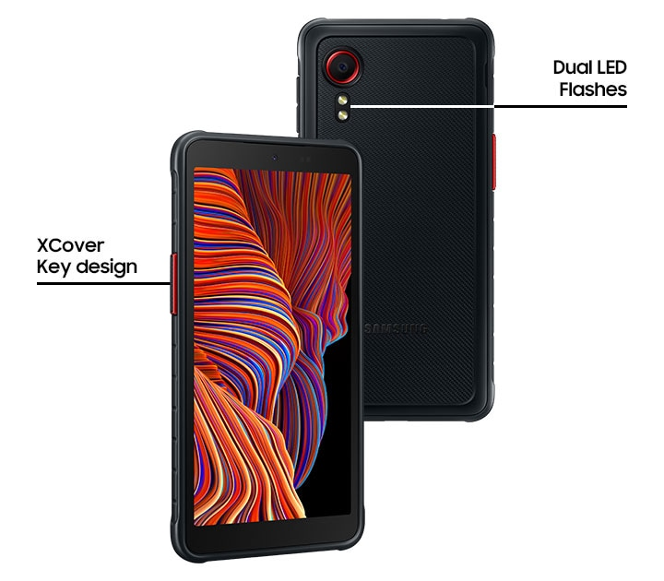

8-rasm Samsung XCover

Planshetlar 4G/5G ulanishi va kamida 4 GB RAMga ega bo‘lishi kerak. Qanday qondiradi Mobililik: Planshetlar mexaniklarga ustaxonada harakatlanayotganda inventar ma’lumotlarni tekshirish yoki ta’mirlash jarayonini hujjatlashtirish imkonini beradi. Bu ularning ish vaqtini tejaydi. Real vaqtda ma’lumotlar: Server va saqlash qurilmalari Kompaniya mijozlar, buyurtmalar, to‘lovlar va inventar ma’lumotlarini markazlashgan holda saqlashga muhtoj. Rustam va Timur statistik ma’lumotlarga asoslangan hisobotlarni talab qiladi, bu esa ma’lumotlarni xavfsiz va tashkil etilgan holda saqlashni talab qiladi. Apparat Kichik biznes uchun Synology NAS (Network Attached Storage) yoki Dell PowerEdge T40 kabi kichik server tavsiya qilinadi.
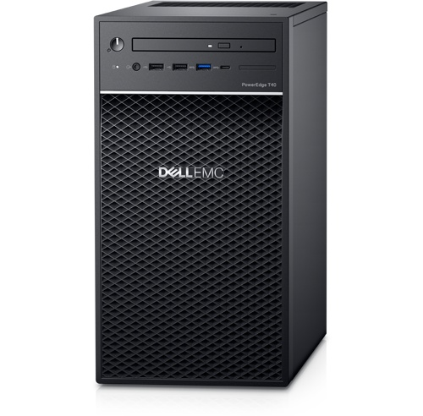
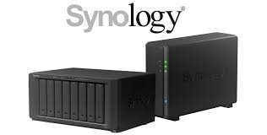

9-rasm Dell PowerEdge T40

Server kamida 16 GB RAM va 2 TB xotiraga ega bo‘lishi kerak. Qo‘shimcha xavfsizlik uchun tashqi zaxira disklari (external HDD) ishlatiladi. Qanday qondiradi Markazlashgan saqlash: Server barcha ma’lumotlarni (mijozlar ma’lumotlari, buyurtmalar, inventar) bir joyda saqlaydi va xodimlarga ularga kirish imkonini beradi Xavfsizlik: Server RAID konfiguratsiyasi va zaxira nusxalarni avtomatik yaratish orqali ma’lumotlarni yo‘qotish xavfini kamaytiradi.
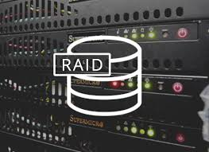
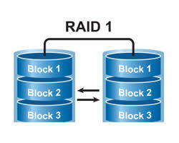

10-rasm Xavfsizlik uchun: Server RAID

Bu Rustamning moliyaviy ma’lumotlarni himoya qilish talabini qondiradi. Masofaviy kirish: Server bulutli xizmatlar bilan integratsiyalashadi, bu esa Timurga masofadan ma’lumotlarga kirish imkonini beradi. Hisobotlar: Serverda saqlangan ma’lumotlar Power BI kabi tahlil vositalari bilan ishlatiladi, bu esa Rustam va Timurga avtomatik hisobotlar tayyorlashda yordam beradi. Apparat HP LaserJet Pro yoki Brother MFC seriyasidagi ko‘p funksiyali printerlar (chop etish, skaner qilish, nusxa olish) tavsiya qilinadi.
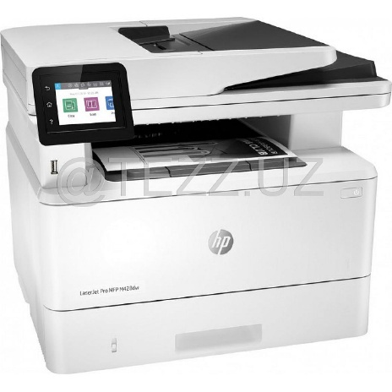

11-rasm Printer HP LaserJet Pro hujatlar uchun

Qanday qondiradi Hujjat boshqaruvi: Printer mijozlar uchun hisob-fakturalarni tez chop etadi, Tarmoq uskunasi Kompaniya xodimlari o‘rtasida tezkor ma’lumot almashish va internetga ulanish uchun ishonchli tarmoqqa muhtoj. Mijozlar uchun esa ofisda bepul Wi-Fi taqdim etish foydali bo‘ladi. Apparat TP-Link Archer yoki Cisco Small Business seriyasidagi routerlar va switchlar tavsiya qilinadi.
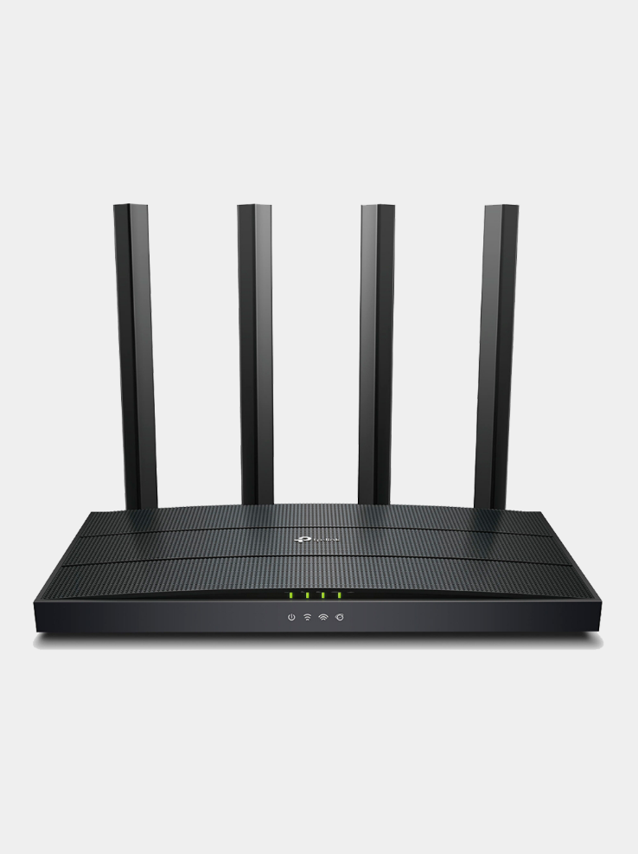

12-rasm Wifi HP LaserJet Pro

Qo‘shimcha ravishda, Wi-Fi kengaytirgichlari (extenders) ustaxona kabi katta maydonlarda signalni mustahkamlash uchun ishlatiladi. Qanday qondiradi Tezkor ulanish: Router xodimlarga yuqori tezlikdagi internet va ichki tarmoqqa kirish imkonini beradi, bu esa ma’lumot almashishni tezlashtiradi. Mijozlar qoniqishi: Bepul Wi-Fi mijozlarga ofisda kutish vaqtida qulaylik yaratadi, bu esa ularning umumiy tajribasini yaxshilaydi.

A.P3 Ma'lumotlar ulanishlari va tarmoqlaridan foydalanish tashkilot va uning manfaatdor tomonlari ehtiyojlarini qondirish usullarini tushuntiring .
Mahalliy tarmoq (LAN) Ehtiyoj Kompaniya xodimlari – Rustam, Timur, Nargiza, Umid, Bekzod va Sherzod – o‘z vazifalarini bajarish uchun ma’lumotlarni real vaqtda almashishlari kerak. Masalan, Nargiza mijozlar buyurtmalarini kiritadi, Umid ijtimoiy tarmoqlarni boshqaradi, Rustam moliyaviy ma’lumotlarni nazorat qiladi, Timur esa yetkazib beruvchilar bilan muzokaralar olib boradi. Mexaniklar inventar ma’lumotlariga tezkor kirishga muhtoj. Bularning barchasi ichki tarmoq orqali samarali amalga oshirilishi kerak. Tarmoq yechimi Mahalliy tarmoq (LAN) tashkil qilish uchun TP-Link TL-SG108 kabi gigabit switch va CAT6 kabellari ishlatiladi. Bu tarmoq barcha ish stollari, noutbuklar va serverni bir-biriga ulaydi. Tarmoq markazlashgan serverga ulangan bo‘lib, ma’lumotlar almashinuvini tezlashtiradi. Qanday qondiradi Tezkor ma’lumot almashish: LAN tarmog‘i xodimlarga mijozlar ma’lumotlari, buyurtmalar va inventar holatini real vaqtda ko‘rish imkonini beradi. Masalan, Nargiza buyurtmani kiritganda, Timur va mexaniklar uni darhol ko‘rishi mumkin. Samaradorlik: Yuqori tezlikdagi gigabit tarmoq fayllarni (masalan, hisob-fakturalar yoki ta’mirlash hisobotlari) tez uzatadi, bu xodimlarning ish vaqtini tejaydi. Markazlashgan boshqaruv: Serverga ulangan LAN tarmoq ma’lumotlarni bir joyda saqlaydi, bu esa Rustamning moliyaviy ma’lumotlarni boshqarishini va Timurning operatsiyalarni optimallashtirishini osonlashtiradi. Xarajatlarni optimallashtirish: LAN tarmog‘i kichik biznes uchun iqtisodiy yechim bo‘lib, qo‘shimcha bulutli xizmatlarga ehtiyojni kamaytiradi. Simsiz tarmoq (Wi-Fi) Mijozlar ofisda kutish vaqtida internetdan foydalanishni xohlashadi. Mexaniklar (Bekzod va Sherzod) ustaxonada planshetlar orqali inventar va ta’mirlash ma’lumotlariga kirishlari kerak. Timur masofadan yoki ustaxonada harakatlanayotganda tarmoqqa ulanishi lozim. Shu bilan birga, tarmoq xavfsiz bo‘lishi kerak. Tarmoq yechimi Wi-Fi tarmog‘ini tashkil qilish uchun TP-Link Archer C80 yoki Cisco Meraki kabi zamonaviy routerlar ishlatiladi. Qo‘shimcha ravishda, ustaxonaning katta maydonlarida signalni mustahkamlash uchun Wi-Fi kengaytirgichlari (extenders) o‘rnatiladi. Mehmon tarmog‘i (guest network) mijozlar uchun alohida Wi-Fi tarmog‘ini taqdim etadi. Qanday qondiradi Mijozlar qoniqishi: Mehmon tarmog‘i mijozlarga bepul Wi-Fi taqdim etadi, bu ularning kutish vaqtini qulay qiladi va kompaniya imidjini yaxshilaydi. Mobililik: Mexaniklar Wi-Fi orqali planshetlardan inventar tizimiga kirishi mumkin, bu esa statsionar kompyuterga bog‘lanib qolishni oldini oladi. Xavfsizlik: WPA3 shifrlash va alohida mehmon tarmog‘i ichki ma’lumotlarni mijozlar tarmog‘idan ajratib, xavfsizlikni ta’minlaydi. Moslashuvchanlik: Timur Wi-Fi orqali masofadan yoki ustaxonada harakatlanayotganda ma’lumotlarga kirishi mumkin, bu uning operatsiyalarni kuzatishini osonlashtiradi. Internet ulanishi Kompaniya onlayn mijoz buyurtmalarini qabul qilish, to‘lovlarni amalga oshirish va ijtimoiy tarmoqlarni boshqarish uchun ishonchli va yuqori tezlikdagi internet ulanishiga muhtoj. Rustam va Timur statistik ma’lumotlarni tahlil qilish uchun bulutli xizmatlardan foydalanadi. Tarmoq yechimi Yuqori tezlikdagi optik tolali internet ulanishi (masalan, 100 Mbps yoki undan yuqori) mahalliy provayder orqali ta’minlanadi. Zaxira sifatida 4G/5G modem (masalan, Huawei E8372) ishlatiladi, agar asosiy internet uzilib qolsa. Qanday qondiradi Onlayn xizmatlar: Yuqori tezlikdagi internet Nargiza va Umidga onlayn buyurtmalarni qabul qilish va to‘lovlarni tez amalga oshirish imkonini beradi.
1-jadval

Tarmoq turi | Ehtiyoj | Tarmoq yechimi | Qanday qondiradi
Mahalliy tarmoq (LAN) | Xodimlar o‘zaro ma’lumot almashishi kerak (Nargiza – buyurtma, Rustam – moliya, Timur – yetkazib beruvchi). | TP-Link TL-SG108 gigabit switch va CAT6 kabellari bilan LAN tarmoq tashkil qilinadi. | - Real vaqtda ma’lumot almashish- Yuqori tezlikda fayl uzatish- Markazlashgan boshqaruv- Xarajatlarni kamaytiradi
Simsiz tarmoq (Wi-Fi) | Mexaniklar planshetdan foydalansa, mijozlar Wi-Fi so‘rashadi, Timur harakatda ishlaydi. | TP-Link Archer C80 yoki Cisco Meraki router, Wi-Fi kengaytirgichlar, alohida mehmon tarmog‘i | - Mijozlar uchun qulaylik- Mexaniklar mobil ishlay oladi- WPA3 xavfsizlik- Timur masofadan ishlay oladi
Internet ulanishi | Onlayn buyurtmalar, to‘lovlar, bulutli xizmatlar, statistik tahlillar kerak. | Optik tolali internet (100 Mbps↑), zaxira sifatida 4G/5G modem (Huawei E8372) | - Online xizmatlar uzluksiz ishlaydi- Bulutli tahlil vositalari ishlatiladi- Internet uzilganda ham 4G/5G orqali davom etadi- Yetkazib beruvchilar bilan aloqa osonlashadi
VPN va masofaviy kirish | Rustam va Timur masofadan xavfsiz kirishga muhtoj | OpenVPN/NordVPN + Synology DSM kabi server dasturi | - Masofadan boshqaruv- Ma’lumot xavfsizligi- Har qanday joydan ulanish
Xabarnoma tizimi | Mijozlar xizmat holati haqida SMS yoki email xohlashadi. | Twilio yoki SendGrid API xizmatlari CRM bilan integratsiya qilinadi | - Mijozlar xizmat haqida tezkor xabar oladi- Nargiza va Umid avtomatlashtirilgan xabar jo‘natadi- CRM bilan bog‘lanib izchil ishlaydi

A.M1 IT infratuzilmasi tashkilot va uning manfaatdor tomonlariga qanday ta'sir qilishi mumkinligini tahlil qiling
Dasturiy ta’minotning ta’siri Dasturiy ta’minot yechimlari – CRM (Zoho CRM yoki HubSpot), buxgalteriya dasturlari (QuickBooks yoki 1C), inventar boshqaruvi (Odoo), ichki aloqa vositalari (Slack yoki Microsoft Teams) va hisobot vositalari (Power BI) – kompaniyaning operatsion jarayonlarini avtomatlashtiradi va samaradorlikni oshiradi. Masalan, Nargiza va Umid CRM orqali mijozlar buyurtmalarini boshqaradi, bu esa buyurtmalarni qabul qilish va xizmatlarni rejalashtirishni tezlashtiradi. Rustam QuickBooks yordamida moliyaviy hisobotlarni tez tayyorlaydi, Timur esa Odoo orqali inventar va yetkazib beruvchilar bilan aloqalarni optimallashtiradi. Afzalliklari Samaradorlik: CRM tizimi mijozlar bilan aloqa jarayonini avtomatlashtirib, Nargiza va Umidning qo‘lda kiritish vaqtini qisqartiradi. Masalan, mijozlar onlayn portal orqali xizmatlarni bron qilishi mumkin, bu esa ofis xodimlarining ish yukini kamaytiradi. Mijozlar qoniqishi: Avtomatik xabarnomalar (SMS yoki email) mijozlarga xizmat holati haqida tezkor ma’lumot beradi, bu ularning sadoqatini oshiradi. Qaror qabul qilish: Power BI kabi hisobot vositalari Rustam va Timurga statistik ma’lumotlarga asoslangan qarorlar qabul qilishda yordam beradi, masalan, qaysi xizmatlar ko‘proq talab qilinayotganini aniqlash. Yetkazib beruvchilar bilan aloqa: Odoo yetkazib beruvchilar bilan buyurtmalarni boshqarishni soddalashtiradi, bu Timurning muzokaralarini samaraliroq qiladi. Cheklovlari Xarajatlar: Zoho CRM yoki QuickBooks kabi dasturiy ta’minotlarning obuna to‘lovlari kichik biznes uchun dastlabki xarajatlarni oshirishi mumkin. O‘qitish zarurati: Xodimlar yangi dasturlarni ishlatishni o‘rganishi kerak, bu vaqt talab qiladi. Masalan, Nargiza CRM tizimidan foydalanishni o‘rganish uchun qo‘shimcha treningga muhtoj bo‘lishi mumkin. Integratsiya muammolari: Turli dasturlar (masalan, CRM va buxgalteriya) o‘rtasida to‘liq sinxronlash bo‘lmasa, ma’lumotlarning takrorlanishi yoki xatolar yuzaga kelishi mumkin. Apparatning ta’siri Apparat yechimlari – ish stollari, noutbuklar, planshetlar, serverlar, printerlar va tarmoq uskunasi – xodimlarning kundalik vazifalarini bajarishini va ma’lumotlarni samarali boshqarishni ta’minlaydi. Masalan, Nargiza va Umid ish stollari yordamida buyurtmalarni kiritadi, mexaniklar planshetlar orqali inventarni kuzatadi, Rustam esa serverda moliyaviy ma’lumotlarni saqlaydi. Afzalliklari Ish samaradorligi: Ish stollari va noutbuklar CRM va buxgalteriya dasturlarini muammosiz ishlatish imkonini beradi, bu Nargiza va Umidning ish vaqtini tejaydi. Mobililik: Mexaniklar uchun planshetlar ustaxonada harakatlanayotganda inventar ma’lumotlariga kirishni osonlashtiradi, bu ta’mirlash jarayonini tezlashtiradi. Ma’lumotlar xavfsizligi: Server RAID konfiguratsiyasi va zaxira disklari orqali ma’lumotlarni yo‘qotish xavfini kamaytiradi, bu Rustamning moliyaviy ma’lumotlarni himoya qilish ehtiyojini qondiradi. Mijozlar tajribasi: Printerlar hisob-fakturalarni tez chop etadi, bu mijozlarga professional xizmat ko‘rsatishni ta’minlaydi. Cheklovlari Dastlabki xarajatlar: Server, ish stollari va planshetlar kabi apparatlar katta sarmoya talab qiladi, bu kichik biznes uchun moliyaviy yuk bo‘lishi mumkin. Texnik xizmat: Apparatlarning muntazam texnik xizmatga ehtiyoji bor, masalan, serverning muntazam yangilanishi yoki planshetlarning ta’miri. Eskirish: Zamonaviy apparatlar 3-5 yildan so‘ng eskirishi mumkin, bu esa uzoq muddatli xarajatlarni keltirib chiqaradi. Ma’lumotlar ulanishi va tarmoqlarning ta’siri Tahlil Mahalliy tarmoq (LAN), simsiz tarmoq (Wi-Fi), yuqori tezlikdagi internet, VPN va xabarnoma tizimlari kompaniyaning ichki va tashqi aloqalarini mustahkamlaydi. LAN xodimlar o‘rtasida ma’lumot almashishni tezlashtirsa, Wi-Fi mexaniklar va mijozlar uchun qulaylik yaratadi. VPN Timur va Rustamga masofaviy kirish imkonini beradi, xabarnoma tizimlari esa mijozlar bilan aloqani yaxshilaydi.

2-jadval

Tur | Qo‘llanilayotgan vositalar | Afzalliklari | Cheklovlari
Dasturiy ta’minot | - CRM: Zoho CRM / HubSpot- Buxgalteriya: QuickBooks / 1C- Inventar: Odoo- Ichki aloqa: Slack / Teams- Hisobot: Power BI | - Samaradorlik oshadi (buyurtmalarni boshqarish, avtomatlashtirilgan aloqa)- Mijozlar xabardorligi ortadi- Qaror qabul qilishda tahlil qulayligi- Yetkazib beruvchilar bilan aloqalar yaxshilanadi | - Obuna xarajatlari yuqori- Trening zarur- Dasturlarni sinxronlashda muammo chiqishi mumkin
Apparat vositalari | - Ish stollari- Noutbuklar- Planshetlar- Server- Printer- Tarmoq uskunalari | - Ish samaradorligi oshadi- Mobililik (planshetlar)- Ma’lumot xavfsizligi (RAID, zaxira)- Mijozlar tajribasi yaxshilanadi (tez hisob-faktura) | - Yuqori boshlang‘ich sarmoya- Texnik xizmat zarur- Eskirish (3-5 yilda)
Tarmoqlar va ulanishlar | - LAN, Wi-Fi, Optik internet, VPN, SMS/email API xabarnomalar | - Tezkor aloqa va sinxronlik- Mijozlarga qulaylik (Wi-Fi, xabar)- Masofaviy boshqaruv imkoniyati- Ishonchlilik (zaxira modem) | - Wi-Fi xavfsizligi muammolari- VPN/LAN sozlash murakkab- Internet/VPN xizmatlarining doimiy to‘lovi

A.D1 IT infratuzilmasi tashkilot va uning manfaatdor tomonlariga qanday ta'sir qilishi mumkinligini tahlil qiling
LAN va Wi-Fi tarmoqlari xodimlar o‘rtasida tezkor ma’lumot almashishni ta’minlaydi, VPN esa Timur va Rustamga masofaviy boshqaruv imkonini beradi. Bu yechimlar kompaniyaning mahalliy bozorda raqobatbardoshligini oshiradi, chunki zamonaviy xizmatlar (onlayn bron qilish, avtomatik xabarnomalar) mijozlarning sadoqatini mustahkamlaydi. Salbiy ta’sirlar va cheklovlar IT infratuzilmasini joriy qilish dastlabki xarajatlarni talab qiladi. Masalan, serverlar, ish stollari, planshetlar va dasturiy ta’minot obunalari kichik biznes uchun moliyaviy yuk bo‘lishi mumkin. Taxminan, to‘liq infratuzilma uchun 10,000-15,000 AQSh dollari sarmoya kerak bo‘lishi mumkin, bu kompaniyaning moliyaviy resurslarini sinovdan o‘tkazadi. Xodimlar yangi tizimlarni o‘rganish uchun treninglardan o‘tishi kerak, bu qisqa muddatda samaradorlikni pasaytirishi mumkin. Masalan, Nargiza CRM tizimidan foydalanishni o‘rganish uchun 1-2 haftalik treningga muhtoj bo‘lishi mumkin. Tarmoq xavfsizligi ham muammo bo‘lishi mumkin – noto‘g‘ri sozlangan Wi-Fi yoki VPN ma’lumotlarning o‘g‘irlanishiga olib kelishi mumkin. Bundan tashqari, apparatlarning eskirishi (3-5 yildan keyin) va dasturiy ta’minot yangilanishlari uchun qo‘shimcha xarajatlar uzoq muddatli moliyaviy rejalashtirishni talab qiladi. Mijozlarga ta’siri Ijobiy ta’sirlar IT infratuzilmasi mijozlar tajribasini sezilarli darajada yaxshilaydi. Zoho CRM orqali onlayn portal mijozlarga xizmatlarni bron qilish, o‘zgartirish yoki bekor qilish imkonini beradi, bu vaqtni tejaydi va qulaylik yaratadi. Avtomatik xabarnoma tizimlari (Twilio yoki SendGrid) mijozlarga xizmat holati haqida tezkor ma’lumot beradi, masalan, ta’mirlash tugallanganda yoki kechikish yuzaga kelganda. Bu shaffoflik mijozlarning kompaniyaga bo‘lgan ishonchini oshiradi. Wi-Fi tarmog‘i ofisda kutish vaqtida mijozlarga qulaylik yaratadi, bu esa ularning umumiy qoniqishini yaxshilaydi. Masalan, mijozlar kutish vaqtida internetdan foydalanib, ijtimoiy tarmoqlarni ko‘rishlari yoki ishlarini davom ettirishlari mumkin. Ushbu xizmatlar mijozlarning sadoqatini oshiradi va kompaniyaning ijobiy imidjini shakllantiradi. Salbiy ta’sirlar va cheklovlar Onlayn portal va xabarnoma tizimlari internet ulanishiga bog‘liq, shuning uchun internet uzilishlari mijozlarga xizmat ko‘rsatishda kechikishlarga olib kelishi mumkin. Masalan, agar internet uzilib qolsa, Nargiza buyurtmalarni qabul qila olmaydi, bu mijozlarning noroziligiga sabab bo‘lishi mumkin. Bundan tashqari, ba’zi mijozlar onlayn tizimlardan foydalanishni afzal ko‘rmasligi mumkin, ayniqsa yoshi katta mijozlar an’anaviy telefon yoki shaxsiy murojaatni tanlashi mumkin. Bunday hollarda, kompaniya qo‘shimcha resurslar (masalan, qo‘ng‘iroqlarni qabul qilish uchun xodim) ajratishi kerak bo‘ladi. Yetkazib beruvchilarga ta’siri Ijobiy ta’sirlar Inventar boshqaruvi tizimi (Odoo) yetkazib beruvchilar bilan buyurtmalarni samarali muvofiqlashtirishga yordam beradi. Timur real vaqtda ehtiyot qismlar zaxirasini kuzatishi mumkin, bu esa yetkazib beruvchilar bilan muzokaralarda aniq ma’lumotlarga tayanib, buyurtmalarni o‘z vaqtida joylashtirish imkonini beradi.

3-jadval

Manfaatdor tomon | Ijobiy ta’siri | Salbiy ta’siri / Cheklovlar
Xodimlar (ichki) | - LAN va Wi-Fi orqali tezkor ma’lumot almashish- VPN orqali masofadan boshqaruv- CRM, buxgalteriya, Odoo yordamida avtomatlashtirish- Vaqt tejash va samaradorlik oshishi (20–30%) | - Dastlabki sarmoya katta (10,000–15,000 USD)- Yangi tizimlarga moslashish uchun trening zarur (1–2 hafta)- Wi-Fi/VPN noto‘g‘ri sozlansa, xavfsizlik muammolari paydo bo‘lishi mumkin
Mijozlar (tashqi) | - Onlayn bron qilish qulayligi (CRM portali)- Avtomatik SMS/email xabarnomalar (Twilio, SendGrid)- Kutish vaqtida Wi-Fi orqali qulaylik- Yaxshilangan aloqa va ishonch | - Internet uzilsa xizmatda kechikish bo‘ladi- Yoshi katta mijozlar raqamli xizmatni tushunmasligi mumkin- Alternativ usullar (telefon orqali qabul) uchun qo‘shimcha resurs zarur
Yetkazib beruvchilar | - Odoo orqali real vaqtda inventar kuzatuvi- VPN va video aloqa orqali muzokaralar samarali- Uzluksiz ta’minot jarayoni- Uzoq muddatli ishonchli hamkorlik | - Ba’zi yetkazib beruvchilar raqamli tizimlarga tayyor emas- Tarmoq yoki dasturiy nosozliklar aloqani sekinlashtiradi
Tashkilot umumiy | - Avtomatlashtirish xarajatlarni 15–20% ga kamaytiradi- Bozorga raqobatbardosh xizmatlar (onlayn, xabar, tahlil)- IT infratuzilmasi kengayishga moslashuvchan- Sadoqatli mijozlar, kuchli ta’minot zanjiri | - Uzoq muddatda apparat eskiradi (3–5 yilda)- Doimiy dasturiy ta’minot yangilanish xarajatlari- Moliyaviy rejalashtirish talab etiladi
Xavflar va yumshatish | - WPA3, VPN va zaxira nusxalar bilan xavfsizlik ta'minlanadi- Ochiq manbali dasturiy ta’minot xarajatni kamaytiradi- Trening dasturlari orqali xodimlar tezroq moslashadi | - Treninglar vaqt oladi- Yechimlar noto‘g‘ri qo‘llansa, teskari ta’sir ko‘rsatishi mumkin

Topshiriq B

B.P4 Tashkilotda ma'lumotlardan foydalanish usullarini tushuntiring .
Mijozlar ma’lumotlari Foydalanish usuli Mijozlar ma’lumotlari (ism, telefon raqami, elektron pochta, avtomobil turi va xizmatlar tarixi) Zoho CRM kabi mijozlarni boshqarish tizimida saqlanadi. Nargiza va Umid ushbu ma’lumotlarni mijozlar buyurtmalarini qabul qilish, xizmatlarni rejalashtirish va mijozlar bilan aloqa qilish uchun ishlatadi. Masalan, mijoz xizmat uchun murojaat qilganda, Nargiza ularning oldingi xizmatlar tarixini ko‘rib, mos xizmatni taklif qiladi. Mijozlar ma’lumotlari shuningdek, Umid tomonidan marketing kampaniyalari uchun ishlatiladi, masalan, sodiq mijozlarga chegirma takliflari yuborish. Ahamiyati Shaxsiylashtirilgan xizmat: Mijozlar ma’lumotlari ularning afzalliklariga asoslangan shaxsiy xizmatlar taklif qilish imkonini beradi, bu mijozlar qoniqishini oshiradi. Sadoqatni oshirish: Oldingi xizmatlar tarixi mijozlar bilan uzoq muddatli munosabatlarni rivojlantirishga yordam beradi. Masalan, mijozning avtomobili uchun muntazam texnik xizmat vaqtini eslatuvchi xabarnoma yuboriladi. Operatsion samaradorlik: Ma’lumotlar markazlashgan tizimda saqlangani uchun Nargiza va Umid buyurtmalarni qayta-qayta kiritishga hojat qoldirmaydi, bu esa vaqtni tejaydi. Buyurtmalar ma’lumotlari Foydalanish usuli Buyurtmalar ma’lumotlari (xizmat turi, vaqti, narxi va holati) CRM tizimida ro‘yxatga olinadi va xodimlar o‘rtasida almashinadi. Nargiza buyurtmalarni kiritadi, Timur esa xizmat sifatini kuzatish uchun ushbu ma’lumotlarni tahlil qiladi. Mexaniklar (Bekzod va Sherzod) buyurtma ma’lumotlarini planshetlar orqali ko‘radi, bu ularga qaysi avtomobilni ta’mirlash yoki qaysi xizmatni bajarish kerakligini aniqlashga yordam beradi. Masalan, mijoz shina almashtirishni so‘rasa, mexaniklar buyurtma tafsilotlarini ko‘rib, kerakli shinalarni tayyorlaydi. Ahamiyati Jarayonlarni muvofiqlashtirish: Buyurtmalar ma’lumotlari xodimlar o‘rtasida sinxronlashni ta’minlaydi, bu esa xizmatlarning o‘z vaqtida bajarilishini kafolatlaydi. Xizmat sifati: Timur buyurtma ma’lumotlari orqali kechikishlar yoki muammolarni aniqlaydi va ularni bartaraf etish choralarini ko‘radi. Mijozlar bilan shaffoflik: Buyurtma holati haqida avtomatik xabarnomalar mijozlarga yuboriladi, bu ularning ishonchini oshiradi. Moliyaviy ma’lumotlar Foydalanish usuli Rustam moliyaviy ma’lumotlarni (daromadlar, xarajatlar, ish haqi va to‘lovlar) QuickBooks yoki 1C kabi buxgalteriya dasturida boshqaradi. Ushbu ma’lumotlar kompaniyaning moliyaviy holatini tahlil qilish, xarajatlarni optimallashtirish va soliq hisobotlarini tayyorlash uchun ishlatiladi. Nargiza onlayn to‘lovlar (Payme yoki Click orqali) haqidagi ma’lumotlarni buxgalteriya tizimiga kiritadi, bu esa to‘lovlarni kuzatishni osonlashtiradi. Ahamiyati Moliyaviy shaffoflik: Moliyaviy ma’lumotlar Rustamga kompaniyaning daromad va xarajatlarini aniq kuzatish imkonini beradi, bu soliq hisobotlari va byudjet rejalashtirishda muhim. Tez to‘lovlar: Onlayn to‘lovlar haqidagi ma’lumotlar mijozlarning to‘lovlarini tez qayta ishlashga yordam beradi, bu naqd pul oqimini yaxshilaydi. Xarajatlar nazorati: Ma’lumotlar orqali Rustam qaysi sohalarda xarajatlarni kamaytirish mumkinligini aniqlaydi, masalan, ortiqcha ehtiyot qismlar buyurtma qilishni qisqartirish. Inventar ma’lumotlari Foydalanish usuli Ehtiyot qismlar va materiallar haqidagi ma’lumotlar Odoo kabi inventar boshqaruvi tizimida saqlanadi. Mexaniklar (Bekzod va Sherzod) ushbu ma’lumotlarni planshetlar orqali ko‘radi va qaysi qismlar mavjud yoki yetishmayotganini aniqlaydi. Timur inventar ma’lumotlaridan yetkazib beruvchilar bilan muzokaralar olib borish va buyurtmalarni rejalashtirish uchun foydalanadi. Masalan, agar shinalar zaxirasi kamayib ketsa, tizim avtomatik xabarnoma yuboradi. Ahamiyati Operatsion uzluksizlik: Inventar ma’lumotlari ta’mirlash jarayonlarida kechikishlarni oldini oladi, chunki mexaniklar kerakli qismlar mavjudligini oldindan biladi. Yetkazib beruvchilar bilan samarali hamkorlik: Timur inventar ma’lumotlari asosida yetkazib beruvchilarga aniq buyurtmalar beradi, bu ortiqcha xarajatlarni kamaytiradi. Xarajatlar optimallashtirish: Ma’lumotlar orqali ortiqcha zaxira saqlash yoki yetishmovchilik muammolari bartaraf qilinadi. Statistik ma’lumotlar Foydalanish usuli Statistik ma’lumotlar (mijozlar soni, xizmat turlari, daromadlar va kechikishlar) Power BI yoki Google Data Studio kabi tahlil vositalarida yig‘iladi va tahlil qilinadi. Rustam va Timur ushbu ma’lumotlarni kompaniya faoliyatini baholash, zaif tomonlarni aniqlash va strategik qarorlar qabul qilish uchun ishlatadi. Masalan, eng ko‘p talab qilinadigan xizmatlarni aniqlab, marketing strategiyasini shunga moslashtirish mumkin. Ahamiyati Strategik rejalashtirish: Statistik ma’lumotlar Rustam va Timurga qaysi xizmatlarni kengaytirish yoki qaysi sohalarga ko‘proq sarmoya kiritish kerakligini aniqlashda yordam beradi. Raqobatbardoshlik: Ma’lumotlar tahlili kompaniyaga bozor talablariga moslashish imkonini beradi, masalan, shina almashtirish xizmatiga talab yuqori bo‘lsa, bu sohada ko‘proq resurs ajratiladi. Samaradorlikni oshirish: Kechikishlar haqidagi ma’lumotlar Timurga operatsion jarayonlarni optimallashtirishda yordam beradi, masalan, qo‘shimcha mexanik yollash zarurligini aniqlash.

B.P5 Tashkilot tomonidan ichki va tashqi ma'lumotlardan foydalanish va tarqatish usullarini tushuntiring. .
Ichki ma'lumotlarni ulashish usullari Ichki ma'lumotlar – bu kompaniya xodimlari o‘rtasida, masalan, buyurtmalar, inventar holati, moliyaviy ma'lumotlar yoki xizmat sifati haqidagi ma'lumotlarni ulashishni anglatadi. AutoMaster Service quyidagi usullardan foydalanadi: Markazlashtirilgan ma'lumotlar bazasi tizimi (CRM yoki ERP): Kompaniya mijozlar ma'lumotlari, buyurtmalar, to‘lovlar va inventar holatini boshqarish uchun markazlashtirilgan ma'lumotlar bazasi tizimidan foydalanadi. Masalan, Rustam (moliyani boshqaruvchi) va Nargiza (buyurtmalarni ro‘yxatga oluvchi) bir xil tizim orqali real vaqt rejimida ma'lumotlarga kirishi mumkin. Bu tizim xodimlar o‘rtasida ma'lumot almashishni osonlashtiradi va xatolarni kamaytiradi. Masalan, Nargiza mijoz buyurtmasini kiritganda, Bekzod (mexanik) qaysi mashina ustida ishlash kerakligini darhol ko‘rishi mumkin. Ichki chat va xabar almashish tizimlari: Tezkor alo'qa uchun kompaniya Microsoft Teams yoki Slack kabi ichki xabar almashish platformalaridan foydalanadi. Bu xodimlarga tezkor xabarlar, fayllar yoki vazifalar haqida ma'lumotlarni ulashish imkonini beradi. Masalan, Timur yetkazib beruvchilar bilan muzokara olib borayotganda, Sherzod (mexanik) unga ehtiyot qismlar yetishmovchiligi haqida xabar yuborishi mumkin. Elektron pochta (Email): Rasmiy va hujjatli aloqa uchun kompaniya ichki elektron pochta tizimidan foydalanadi. Masalan, Rustam xodimlarga moliyaviy hisobotlarni yoki ish haqi bo‘yicha ma'lumotlarni elektron pochta orqali yuborishi mumkin. Bu usul muhim hujjatlarni xavfsiz va tartibli saqlashga yordam beradi. Fayllarni umumiy saqlash tizimi (Cloud Storage): Kompaniya Google Drive yoki Microsoft OneDrive kabi bulutli saqlash xizmatlaridan foydalanadi. Bu xodimlarga umumiy fayllarga, masalan, xizmat narxlari ro‘yxati, reklama materiallari yoki ta'mirlash jadvallariga kirish imkonini beradi. Masalan, Umid (marketing mutaxassisi) ijtimoiy tarmoqlardagi reklama materiallarini bulut orqali Nargiza bilan ulashishi mumkin. Tashqi ma'lumotlarni ulashish usullari Tashqi ma'lumotlar – bu mijozlar, yetkazib beruvchilar yoki boshqa tashkilotlar bilan almashinadigan ma'lumotlarni o‘z ichiga oladi. AutoMaster Service quyidagi usullarni qo‘llaydi: Veb-sayt va onlayn buyurtma tizimi: Kompaniya mijozlarga xizmatlarni onlayn bron qilish, buyurtma holatini kuzatish va xizmatlarni bekor qilish imkonini beruvchi veb-saytga ega bo‘ladi. Masalan, mijoz veb-sayt orqali mashinasini ta'mirlash uchun vaqt belgilashi yoki xizmat narxini oldindan bilishi mumkin. Bu tizim mijozlardan ma'lumotlarni to‘playdi (ism, telefon raqami, mashina modeli) va ularni markazlashtirilgan ma'lumotlar bazasiga yuboradi, bu esa Nargiza va Umidga mijoz bilan aloqa qilishda yordam beradi. Mijozlarga avtomatik bildirishnomalar: Kompaniya SMS yoki elektron pochta orqali mijozlarga xizmat holati haqida avtomatik bildirishnomalar yuborish tizimini joriy qiladi. Masalan, agar mijozning mashinasi ta'mirlanib bo‘lsa yoki ta'mirda kechikish bo‘lsa, tizim avtomatik ravishda mijozga xabar yuboradi. Bu mijozlar bilan aloqani yaxshilaydi va ularning qoniqish darajasini oshiradi. Ijtimoiy tarmoqlar va reklama platformalari: Umid (marketing mutaxassisi) kompaniya xizmatlari haqida ma'lumot tarqatish uchun Instagram, Facebook va Telegram kabi ijtimoiy tarmoqlardan foydalanadi. Mijozlar ushbu platformalar orqali savollar berishi, xizmatlar haqida ma'lumot olishi yoki fikr-mulohazalarini bildirishi mumkin. Bu tashqi aloqa uchun muhim kanal hisoblanadi. Yetkazib beruvchilar bilan elektron aloqa: Timur yetkazib beruvchilar bilan ehtiyot qismlar va materiallar bo‘yicha muzokaralar olib borish uchun elektron pochta va maxsus B2B (business-to-business) platformalardan foydalanadi. Masalan, ehtiyot qismlar yetkazib beruvchisi bilan buyurtma berish yoki yetkazib berish jadvallarini muvofiqlashtirish uchun maxsus onlayn portal ishlatilishi mumkin. Ma'lumotlarni ulashishda xavfsizlik va samaradorlik AutoMaster Service ma'lumotlarni ulashishda xavfsizlik va samaradorlikka alohida e'tibor beradi: Xavfsizlik: Ma'lumotlar bazasi va bulutli saqlash tizimlari shifrlangan bo‘lib, faqat ruxsat berilgan xodimlar ularga kirishi mumkin. Masalan, Rustam moliyaviy ma'lumotlarga kirishi mumkin, lekin Bekzod faqat inventar ma'lumotlarini ko‘ra oladi. Samaradorlik: Tizimlar real vaqt rejimida yangilanadi, bu esa ma'lumotlarning dolzarbligini ta'minlaydi. Masalan, mijoz buyurtmasi kiritilganda, bu ma'lumot darhol mexaniklarga yetib boradi. AutoMaster Service ichki ma'lumotlarni ulashish uchun markazlashtirilgan ma'lumotlar bazasi, ichki chat tizimlari, elektron pochta va bulutli saqlash xizmatlaridan foydalanadi.

B.M2 Tashkilotda ichki va tashqi ma'lumotlar va ma'lumotlardan qanday foydalanilishini tahlil qiling .
Moliyaviy ma'lumotlar va hisobotlar: Rustam moliyaviy ma'lumotlarni (xarajatlar, daromadlar, ish haqi) markazlashtirilgan tizimda boshqaradi va bu ma'lumotlarni boshqa xodimlar (masalan, Umid) bilan ulashadi, agar kerak bo‘lsa. Tahlil: Bu moliyaviy shaffoflikni ta'minlaydi va byudjetni rejalashtirishda yordam beradi. Biroq, moliyaviy ma'lumotlar xavfsizligi muhim, chunki ularning oshkor bo‘lishi kompaniyaga zarar keltirishi mumkin. Shuning uchun, faqat ruxsat berilgan xodimlarga kirish huquqi berilishi kerak. Umumiy ta’sir: Ichki ma'lumotlardan samarali foydalanish AutoMaster’ning operatsion jarayonlarini soddalashtiradi, xodimlar o‘rtasida hamkorlikni kuchaytiradi va resurslarni (vaqt, inventar) optimallashtiradi. Biroq, ma'lumotlar xavfsizligi va tizimlardan to‘g‘ri foydalanish bo‘yicha xodimlarni o‘qitish zarur, aks holda ma'lumotlar yo‘qolishi yoki noto‘g‘ri ishlatilishi mumkin. Tashqi ma'lumotlardan foydalanishning tahlili Tashqi ma'lumotlar – bu mijozlar, yetkazib beruvchilar va boshqa tashkilotlar bilan almashinadigan ma'lumotlar, masalan, buyurtmalar, xizmat holati, reklama materiallari va yetkazib berish jadvallari. Veb-sayt va onlayn buyurtma tizimi: Mijozlar kompaniya veb-sayti orqali xizmatlarni bron qiladi, buyurtma holatini kuzatadi yoki xizmatni bekor qiladi. Bu tizim mijozlardan ma'lumotlarni (ism, telefon, mashina modeli) to‘playdi va markazlashtirilgan ma'lumotlar bazasiga saqlaydi. Tahlil: Bu tizim mijozlar uchun qulaylik yaratadi va ularning qoniqish darajasini oshiradi, chunki ular xizmatlarga osongina kirishi mumkin. Kompaniya uchun esa bu mijozlar haqida ma'lumot to‘plash imkonini beradi, bu marketing strategiyalarini (masalan, Umid tomonidan reklama kampaniyalarini) yaxshilashda foydali. Biroq, veb-sayt xavfsiz bo‘lmasa, mijoz ma'lumotlari o‘g‘irlanishi mumkin, bu kompaniya obro‘siga putur yetkazadi. Shuning uchun, shifrlash va xavfsizlik protokollariga sarmoya kiritish zarur. Avtomatik bildirishnomalar (SMS/Email): Kompaniya mijozlarga xizmat holati haqida avtomatik xabarlar yuboradi, masalan, ta'mir tugallanganda yoki kechikish bo‘lganda. Tahlil: Bu mijozlar bilan aloqani mustahkamlaydi va ularning sadoqatini oshiradi. Masalan, agar mijoz o‘z mashinasi tayyor ekanligini vaqtida bilsa, u xizmatdan qoniqadi va kelajakda yana murojaat qiladi. Biroq, noto‘g‘ri yoki ortiqcha xabarlar mijozlarni bezovta qilishi mumkin, shuning uchun bildirishnomalarni moslashtirish muhim. Ijtimoiy tarmoqlar va reklama: Umid ijtimoiy tarmoqlarda (Instagram, Telegram) kompaniya xizmatlari haqida ma'lumot tarqatadi va mijozlar fikr-mulohazalarini to‘playdi. Tahlil: Bu tashqi ma'lumotlardan foydalanish mijozlar bilan to‘g‘ridan-to‘g‘ri aloqa o‘rnatishga yordam beradi va kompaniya imidjini yaxshilaydi. Mijozlarning sharhlari va savollari xizmat sifatini yaxshilash uchun foydali ma'lumot beradi. Biroq, salbiy sharhlar yoki noto‘g‘ri ma'lumot tarqalishi kompaniya obro‘siga zarar yetkazishi mumkin, shuning uchun ijtimoiy tarmoqlarni faol monitoring qilish kerak.
4-jadval

Yo‘nalish | Ta’rifi / Misol | Ijobiy ta’siri | Salbiy ta’siri / Cheklovlar
Ichki ma’lumotlar | - Buyurtmalar, inventar, to‘lovlar, aloqa va moliyaviy ma’lumotlar - Ichki tizimlar: CRM, Slack | - Tezkor ma’lumot almashinuvi (Nargiza – Timur – Bekzod)- Samaradorlik oshadi- Xatolar kamayadi | - Xodim noto‘g‘ri foydalansa ma’lumotlar chalkashadi- Maxfiylik talab etiladi (Rustamning moliyaviy ma’lumotlari)
Ichki aloqa tizimlari | Microsoft Teams / Slack orqali tezkor xabar almashish | - Qaror qabul qilish tezlashadi- Muammoga darhol javob berish imkoniyati (Sherzod – Timur) | - Rasmiy ma’lumotlar shaxsiy chatlarda saqlansa tartibsizlik bo‘ladi- Arxivlash siyosati kerak
Tashqi ma’lumotlar | - Mijozlar, yetkazib beruvchilar va veb-foydalanuvchilardan olingan ma’lumotlar | - Mijozlar uchun xizmatni onlayn kuzatish qulay- Marketing va xizmat sifatini tahlil qilish oson | - Xavfsizlik (veb-saytga hujum xavfi)- Ma’lumotlar noto‘g‘ri ishlatilsa obro‘ga zarar
Onlayn buyurtma tizimi | Veb-sayt orqali mijozlar buyurtma beradi va holatini kuzatadi | - Mijozlarga qulaylik- Kompaniya marketing uchun ma’lumot to‘playdi | - Veb xavfsizligi bo‘yicha sarmoya zarur- Soxta ma’lumotlar kiritilishi mumkin
Bildirishnomalar (SMS/Email) | Avtomatik xabarlar ta’mir holati haqida | - Mijoz sadoqati oshadi- Jarayonlar shaffoflashadi | - Ortig‘i bezovta qiladi- Xabarlar noto‘g‘ri jo‘natilsa ishonch kamayadi
Ijtimoiy tarmoqlar (Umid) | Instagram, Telegram orqali reklama va mijoz fikrlarini yig‘ish | - To‘g‘ridan-to‘g‘ri aloqa- Imidjni mustahkamlash- Mijoz fikrlari orqali xizmatni yaxshilash | - Salbiy sharhlar tarqalishi mumkin- Doimiy monitoring zarur
Yetkazib beruvchilar bilan aloqa | Email yoki B2B platformalar orqali buyurtma va jadval muvofiqlashtirish | - Inventar boshqaruvi yaxshilanadi- Muzokaralar osonlashadi | - Aloqa uzilsa kechikishlar yuz beradi- Ba’zi yetkazib beruvchilar raqamli tizimga tayyor emas
Umumiy ta’sir (tashkilot) | Ichki + tashqi ma’lumotlardan kompleks foydalanish | - Jarayonlar avtomatlashtiriladi- Xarajatlar kamayadi- Mijozlar sadoqati oshadi | - Maxfiylik, noto‘g‘ri foydalanish xavfi- Ma’lumotlar xavfsizligi bo‘yicha trening zarur

B.D2 Ma'lumotlar va ma'lumotlardan foydalanishning tashkilotga ta'sirini baholash, uning manfaatdor tomonlar va tegishli siyosatlar .

Markazlashtirilgan ma'lumotlar bazasi tizimi (CRM/ERP) mijozlar ma'lumotlari, buyurtmalar, to‘lovlar va inventarni boshqarishni soddalashtiradi. Masalan, Nargiza (receptionist) mijoz buyurtmasini kiritganda, bu ma'lumot mexaniklar (Bekzod, Sherzod) va Timur (operatsiyalarni optimallashtiruvchi) uchun real vaqt rejimida ko‘rinadi. Baholash: Bu jarayonlarning uzluksizligini ta'minlaydi, xatolarni kamaytiradi va vaqtni tejaydi. Masalan, inventar holatini avtomatik kuzatish tizimi ehtiyot qismlar yetishmasligini oldindan aniqlaydi, bu esa ta'mirlashda kechikishlarni oldini oladi. Natijada, kompaniya ko‘proq mijozlarga xizmat ko‘rsatishi va daromadini oshirishi mumkin. Xarajatlarni optimallashtirish: Ma'lumotlardan foydalanish qog‘oz hujjatlariga bo‘lgan ehtiyojni kamaytiradi va qo‘lda bajariladigan jarayonlarni avtomatlashtiradi. Masalan, Rustam moliyaviy hisobotlarni elektron tizim orqali yuritadi, bu esa qog‘oz hujjatlar bilan ishlash xarajatlarini kamaytiradi. Baholash: Bu kompaniyaga operatsion xarajatlarni kamaytirish va resurslarni samarali ishlatish imkonini beradi. Biroq, IT tizimlarini joriy qilish va ularga xizmat ko‘rsatish dastlabki sarmoya talab qiladi, bu kichik kompaniya uchun moliyaviy yuk bo‘lishi mumkin. Shu sababli, uzoq muddatli foyda va xarajatlarni muvozanatlash uchun to‘g‘ri rejalashtirish zarur. Raqobatbardoshlik: Onlayn buyurtma tizimi va ijtimoiy tarmoqlardagi faol ishtirok AutoMaster’ni raqobatchilardan ajratib turadi. Masalan, mijozlar veb-sayt orqali xizmatlarni osongina bron qilishi va holatni kuzatishi mumkin. Baholash: Bu zamonaviy yondashuv kompaniyani mahalliy bozorda jozibador qiladi va mijozlar oqimini oshiradi. Biroq, agar tizimlar nosoz bo‘lsa yoki mijoz ma'lumotlari xavfsizligi ta'minlanmasa, bu kompaniya obro‘siga putur yetkazadi. Umumiy baho: Ma'lumotlardan foydalanish AutoMaster’ning operatsion jarayonlarini soddalashtiradi, xarajatlarni kamaytiradi va bozorda raqobatbardoshlikni oshiradi. Biroq, IT tizimlariga sarmoya kiritish va ularning ishonchliligini ta'minlash kompaniya uchun uzoq muddatli muvaffaqiyatning kalitidir. Manfaatdor tomonlarga ta’siri Manfaatdor tomonlar – bu xodimlar, mijozlar va yetkazib beruvchilar. Ma'lumotlardan foydalanish ularning tajribasi va qoniqish darajasiga sezilarli ta’sir qiladi. Xodimlar: Ichki ma'lumotlardan foydalanish (masalan, CRM tizimi, Microsoft Teams/Slack) xodimlarning ish jarayonlarini soddalashtiradi. Masalan, Bekzod va Sherzod (mexaniklar) inventar holatini real vaqt rejimida ko‘rishi mumkin, bu ularning ishini tezlashtiradi. Rustam moliyaviy ma'lumotlarni markazlashtirilgan tizimda boshqaradi, bu esa ish haqi va xarajatlarni aniq hisoblashga yordam beradi. Baholash: Bu xodimlarning ish samaradorligini oshiradi va ish joyidagi stressni kamaytiradi. Biroq, yangi tizimlarni o‘zlashtirish uchun xodimlarni o‘qitish zarur, aks holda ular tizimlardan to‘liq foydalana olmaydi. Masalan, agar Nargiza CRM tizimidan to‘g‘ri foydalana olmasa, buyurtmalar ro‘yxatga olinmasligi yoki xatolar yuzaga kelishi mumkin. Mijozlar: Tashqi ma'lumotlardan foydalanish (veb-sayt, avtomatik bildirishnomalar, ijtimoiy tarmoqlar) mijozlar tajribasini yaxshilaydi. Mijozlar onlayn bron qilish, xizmat holatini kuzatish va SMS/elektron pochta orqali xabar olish imkoniyatiga ega. Masalan, mijoz mashinasi ta'mirlanganda avtomatik xabar oladi, bu esa qulaylik yaratadi. Baholash: Bu mijozlar qoniqishini va sadoqatini oshiradi, chunki ular o‘z vaqtini samarali boshqarishi mumkin. Biroq, agar tizimlar ishlamay qolsa yoki ma'lumotlar xavfsizligi buzilsa (masalan, mijoz ma'lumotlari o‘g‘irlansa), bu kompaniya obro‘siga va mijozlar ishonchiga jiddiy zarar keltiradi. Shu sababli, ma'lumotlar xavfsizligiga katta e’tibor berish lozim. Yetkazib beruvchilar:
Timur yetkazib beruvchilar bilan ehtiyot qismlar va yetkazib berish jadvallarini muvofiqlashtirish uchun elektron pochta va B2B platformalaridan foydalanadi. Baholash: Bu jarayonlarni tezkorlashtiradi va inventarni samarali boshqarishga yordam beradi. Masalan, ehtiyot qismlar vaqtida yetkazib berilsa, ta'mirlash jarayonida kechikishlar bo‘lmaydi. Biroq, agar aloqa tizimlarida nosozlik yuzaga kelsa, bu yetkazib berishda kechikishlarga olib keladi, bu esa mijoz xizmatlariga salbiy ta’sir qiladi. Yetkazib beruvchilar bilan ishonchli va barqaror aloqa kanallarini saqlash muhim. Umumiy baho: Ma'lumotlardan foydalanish xodimlarning ish samaradorligini, mijozlar qoniqishini va yetkazib beruvchilar bilan hamkorlikni yaxshilaydi. Biroq, tizimlarning ishonchliligi, xavfsizlik va xodimlarni o‘qitish masalalari muvaffaqiyatning asosiy omillari hisoblanadi.

Topshiriq C

C.P6 Tashkilotdagi ma'lumotlar va ma'lumotlarga nisbatan ichki va tashqi tahdidlarni tavsiflang .

Ichki tahdidlar – bu kompaniya xodimlari, tizimlar yoki ichki jarayonlar bilan bog‘liq bo‘lgan xavf-xatarlar. AutoMaster Service uchun quyidagi ichki tahdidlar mavjud: Xodimlarning xatolari: Tasviri: Xodimlar noma’tdan yoki tajribasizlik tufayli ma'lumotlarni noto‘g‘ri kiritishi, o‘chirib yuborishi yoki noto‘g‘ri ulashishi mumkin. Masalan, Nargiza (receptionist) mijoz buyurtmasini CRM tizimiga noto‘g‘ri kiritishi mumkin, bu esa ta'mirlash jadvallarida xatolarga olib keladi. Ta’siri: Bunday xatolar mijozlarning noroziligiga, xizmatlarda kechikishlarga va kompaniya samaradorligining pasayishiga sabab bo‘ladi. Ma'lumotlarni noto‘g‘ri ishlatish: Tasviri: Xodimlar ma'lumotlarni shaxsiy maqsadlarda ishlatishi yoki maxfiy ma'lumotlarni tasodifan boshqalarga oshkor qilishi mumkin. Masalan, Umid (marketing mutaxassisi) mijozlar ma'lumotlarini tasdiqlanmagan uchinchi shaxslarga reklama maqsadida yuborishi mumkin. Ta’siri: Bu mijozlar ishonchining yo‘qolishiga va qonuniy muammolarga (masalan, shaxsiy ma'lumotlarni himoya qilish qonunlariga rioya qilmaslik) olib keladi. Xodimlarning niyatli xatti-harakatlari: Tasviri: Xodimlardan biri ma'lumotlarni o‘g‘irlashi yoki qasddan zarar keltirishi mumkin. Masalan, moliyaviy ma'lumotlarga kirish huquqiga ega bo‘lgan Rustam ma'lumotlarni raqobatchilarga sotsa, bu kompaniyaga katta zarar keltiradi. Ta’siri: Bunday harakatlar kompaniyaning moliyaviy barqarorligiga va obro‘siga jiddiy putur yetkazadi. Tizimlardan noto‘g‘ri foydalanish: Tasviri: Xodimlar tizimlarni noto‘g‘ri ishlatishi, masalan, shaxsiy chatlarda muhim ma'lumotlarni muhokama qilishi yoki xavfsizlik qoidalariga rioya qilmasligi mumkin. Masalan, Timur yetkazib beruvchilar bilan shartnomalarni shaxsiy elektron pochtasi orqali muhokama qilsa, bu ma'lumotlar xavfsizligini xavf ostiga qo‘yadi. Ta’siri: Ma'lumotlarning tartibsiz saqlanishi yoki oshkor bo‘lishi tashkilotning operatsion jarayonlariga zarar keltiradi. Tashqi tahdidlar Tashqi tahdidlar – bu tashqi omillar yoki uchinchi shaxslar tomonidan kelib chiqadigan xavf-xatarlar. AutoMaster Service uchun quyidagi tashqi tahdidlar mavjud: Kiberhujumlar (hackerlik): Tasviri: Hackerlar kompaniyaning veb-sayti yoki ma'lumotlar bazasiga kirib, mijozlar ma'lumotlari, moliyaviy hisobotlar yoki inventar ro‘yxatlarini o‘g‘irlashi mumkin. Masalan, veb-saytdagi zaiflik tufayli mijozlarning shaxsiy ma'lumotlari (telefon raqamlari, to‘lov ma'lumotlari) o‘g‘irlanishi mumkin. Ta’siri: Bu kompaniya obro‘siga zarar keltiradi, mijozlar ishonchini yo‘qotadi va qonuniy jarimalarga olib kelishi mumkin (masalan, GDPR kabi qonunlarga rioya qilmaslik). Fishing (aldash) hujumlari: Tasviri: Xodimlarga soxta elektron pochta xabarlari yuborilishi mumkin, ularda xodimlardan maxfiy ma'lumotlarni (masalan, tizimga kirish parollari) kiritish so‘raladi. Masalan, Rustamga soxta pochta xabari kelib, u o‘z login ma'lumotlarini kiritishi mumkin. Ta’siri: Bu tizimlarga ruxsatsiz kirishga va ma'lumotlarning o‘g‘irlanishiga olib keladi, bu esa moliyaviy va operatsion zarar keltiradi. Zararli dasturlar (viruslar, ransomware): Tasviri: Kompaniya kompyuterlari yoki tizimlariga virus yoki ransomware (ma'lumotlarni shifrlab, to‘lov talab qiluvchi dastur) kirishi mumkin. Masalan, Nargiza tasdiqlanmagan manbadan fayl yuklab olsa, tizim zararlanishi mumkin. Ta’siri: Bu ma'lumotlarning yo‘qolishiga, tizimlarning ishdan chiqishiga yoki to‘lov talab qilinishi kabi moliyaviy zararlarga olib keladi. Tashqi xizmatlarning ishonchsizligi: Tasviri: Kompaniya foydalanadigan uchinchi tomon xizmatlari (masalan, bulutli saqlash xizmatlari yoki yetkazib beruvchilar platformalari) xavfsizlik muammolariga duch kelishi mumkin. Masalan, Google Drive’da xavfsizlik zaifligi yuzaga kelsa, kompaniya ma'lumotlari xavf ostida qoladi. Ta’siri: Bu ma'lumotlarning oshkor bo‘lishiga yoki operatsion jarayonlarning to‘xtab qolishiga sabab bo‘ladi. Jismoniy tahdidlar: Tasviri: Kompaniyaning IT uskunalari (serverlar, kompyuterlar) o‘g‘irlanishi, shikastlanishi yoki tabiiy ofatlar (masalan, yong‘in, suv toshqini) tufayli zarar ko‘rishi mumkin. Masalan, yangi binodagi server xonasi yong‘inda zarar ko‘rsa, ma'lumotlar yo‘qolishi mumkin.
5-jadval

Tahdid turi | Misol / Tasvir | Ta’siri
Ichki tahdidlar
Xodim xatolari | Nargiza buyurtmani CRM’ga noto‘g‘ri kiritadi | Xizmat kechikadi, mijoz noroziligi ortadi
Maxfiylik buzilishi | Umid mijoz ma’lumotini uchinchi shaxslarga yuboradi | Ishonch yo‘qoladi, qonuniy muammo
Niyatli harakatlar | Rustam moliyaviy ma’lumotlarni raqobatchiga sotadi | Obro‘ va moliyaviy zarar
Noto‘g‘ri foydalanish | Timur shaxsiy emailda shartnomalarni yuboradi | Ma’lumotlar xavfsizligi buziladi
Tashqi tahdidlar
Kiberhujumlar | Veb-saytdan mijoz ma’lumotlari o‘g‘irlanadi | Obro‘ga putur, jarimalar
Fishing hujumlari | Rustamga soxta email yuboriladi | Login/parollar o‘g‘irlanadi, tizimga ruxsatsiz kirish
Viruslar/ransomware | Nargiza zararli fayl ochadi | Tizim bloklanadi, to‘lov talab qilinadi
Tashqi xizmat nosozligi | Google Drive zaifligi | Ma’lumotlar yo‘qoladi yoki tarqaladi
Jismoniy xavf | Serverga yong‘in zarar yetkazadi | Ma’lumotlar butunlay yo‘qoladi

C.P7 Amalga oshiriladigan protseduralarni tavsiflang ma'lumotlar va ma'lumotlarni himoya qilishga ruxsat beruvchi tashkilot .

Ma'lumotlarni shifrlash Tasviri: Kompaniya ma'lumotlarni himoya qilish uchun shifrlash texnologiyalaridan foydalanadi. Masalan, mijozlar ma'lumotlari va to‘lov ma'lumotlari saqlanadigan ma'lumotlar bazasi shifrlanadi, shuningdek, veb-sayt SSL (Secure Socket Layer) sertifikati bilan himoyalanadi. Bu mijozlarning shaxsiy ma'lumotlari (telefon raqamlari, to‘lov kartasi ma'lumotlari) uzatilishi va saqlanishi paytida xavfsiz bo‘lishini ta'minlaydi. Maqsadi: Tashqi tahdidlar, masalan, kiberhujumlar va ma'lumotlarni o‘g‘irlash xavfini kamaytirish. Agar hackerlar tizimga kirsalar ham, shifrlangan ma'lumotlarni o‘qiy olmaydilar. Ruxsat berish tizimi (Access Control) Tasviri: Kompaniya ma'lumotlarga kirishni cheklash uchun ruxsat berish tizimidan foydalanadi. Har bir xodimga faqat o‘z vazifalariga mos keladigan ma'lumotlarga kirish huquqi beriladi. Masalan, Rustam (moliyani boshqaruvchi) moliyaviy hisobotlarga kirishi mumkin, lekin Bekzod (mexanik) faqat inventar ro‘yxati va ta'mirlash jadvallarini ko‘ra oladi. Tizimga kirish uchun har bir xodim o‘ziga xos login va paroldan foydalanadi. Maqsadi: Ichki tahdidlarni, masalan, xodimlarning ma'lumotlarni noto‘g‘ri ishlatishi yoki maxfiy ma'lumotlarni oshkor qilishini oldini olish. Xodimlarni o‘qitish va xabardor qilish Tasviri: Kompaniya xodimlarni ma'lumotlar xavfsizligi bo‘yicha muntazam ravishda o‘qitadi. Masalan, Nargiza va Umidga fishing (aldash) hujumlarini qanday aniqlash, xavfsiz parollar yaratish va shaxsiy ma'lumotlarni ulashmaslik haqida treninglar o‘tkaziladi. Shuningdek, xodimlarga tizimlardan to‘g‘ri foydalanish (masalan, muhim ma'lumotlarni shaxsiy chatlarda muhokama qilmaslik) bo‘yicha ko‘rsatmalar beriladi. Maqsadi: Xodimlar xatolarini va niyatli xatti-harakatlarini kamaytirish, shuningdek, tashqi tahdidlarga (masalan, fishing hujumlariga) qarshi xabardorlikni oshirish. Antivirus va xavfsizlik dasturlari Tasviri: Kompaniya barcha kompyuterlar va tizimlarga antivirus dasturlari (masalan, Kaspersky, McAfee) va devor (firewall) o‘rnatadi. Bu dasturlar zararli dasturlarni (viruslar, ransomware) aniqlaydi va ularga qarshi himoya qiladi. Masalan, agar Nargiza tasdiqlanmagan manbadan fayl yuklab olsa, antivirus dasturi uni bloklaydi. Maqsadi: Tashqi tahdidlar, masalan, zararli dasturlar va ransomware hujumlaridan himoya qilish. Ma'lumotlarning zaxira nusxasini yaratish (Backup) Tasviri: Kompaniya muhim ma'lumotlarni (mijozlar ma'lumotlari, moliyaviy hisobotlar, inventar ro‘yxatlari) muntazam ravishda zaxira nusxasini yaratadi va ularni bulutli xizmatlarda (masalan, Google Drive yoki Microsoft OneDrive) yoki alohida jismoniy serverda saqlaydi. Zaxira nusxalari haftalik yoki kundalik yangilanadi. Maqsadi: Jismoniy tahdidlar (masalan, yong‘in, serverning shikastlanishi) yoki tizim nosozliklari tufayli ma'lumotlar yo‘qolishi xavfini kamaytirish. Agar asosiy tizim zarar ko‘rsa, zaxira nusxalar orqali ma'lumotlarni tiklash mumkin. Tizimlarni muntazam yangilash Tasviri: Kompaniya IT tizimlari, dasturiy ta'minoti va veb-saytini muntazam ravishda yangilaydi. Masalan, CRM tizimi va antivirus dasturlari eng so‘nggi versiyalarda ishlaydi, bu esa xavfsizlik zaifliklarini yopadi. Shuningdek, serverlar va kompyuterlar operatsion tizimlari (masalan, Windows) doimiy yangilanadi. Maqsadi: Tashqi tahdidlar, masalan, hackerlar tomonidan eski dasturiy ta'minotdagi zaifliklardan foydalanish xavfini kamaytirish. Jismoniy xavfsizlik choralari Tasviri: Kompaniya IT uskunalari (serverlar, kompyuterlar) saqlanadigan xonalarni jismoniy himoya qiladi. Masalan, server xonasi qulflangan bo‘lib, faqat ruxsat berilgan xodimlar (masalan, IT mutaxassisi) kirishi mumkin. Shuningdek, binoda yong‘in signalizatsiyasi va suv toshqinidan himoya tizimlari o‘rnatiladi. Maqsadi: Jismoniy tahdidlar, masalan, o‘g‘irlik, yong‘in yoki tabiiy ofatlardan kelib chiqadigan ma'lumotlar yo‘qolishi xavfini kamaytirish. AutoMaster Service ma'lumotlar va axborotni himoya qilish uchun bir qator tartib-qoidalarni qo‘llaydi, jumladan, shifrlash, ruxsat berish tizimi, xodimlarni o‘qitish, antivirus dasturlari, ma'lumotlarning zaxira nusxasini yaratish, tizimlarni yangilash va jismoniy xavfsizlik choralari. Ushbu choralar P6’da tasvirlangan ichki (xodimlar xatolari, noto‘g‘ri foydalanish) va tashqi (kiberhujumlar, viruslar, jismoniy tahdidlar) tahdidlarni kamaytirishga yordam beradi. Bu tartib-qoidalar kompaniyaning ma'lumotlar xavfsizligini ta'minlaydi, mijozlar ishonchini oshiradi va operatsion jarayonlarning uzluksizligini kafolatlaydi.
6-jadval

Chora | Tasviri (Qisqacha) | Maqsadi / Foydasi
Ma’lumotlarni shifrlash | SSL va baza shifrlash orqali ma’lumotlar himoyalanadi | Kiberhujumlardan himoya, ma’lumotlar o‘g‘irlanishining oldini olish
Ruxsat berish tizimi | Har bir xodim faqat o‘ziga tegishli ma’lumotga kiradi | Ichki xatoliklar va noto‘g‘ri foydalanishni kamaytirish
Xodimlarni o‘qitish | Fishing, xavfsiz parol va tizimdan to‘g‘ri foydalanish bo‘yicha treninglar | Ichki va tashqi tahdidlarga qarshi xabardorlikni oshirish
Antivirus va firewall | Kompyuterlarda xavfsizlik dasturlari (Kaspersky, McAfee) o‘rnatiladi | Virus, ransomware va zararli fayllardan himoya
Zaxira nusxa (Backup) | Ma’lumotlar bulutga yoki serverga muntazam zaxiralanadi | Tizim nosozligi yoki ofatlardan keyin ma’lumotlarni tiklash
Tizimlarni yangilash | CRM, antivirus va OS doimiy ravishda yangilanadi | Dastur zaifliklaridan foydalanishni oldini olish
Jismoniy xavfsizlik | Server xonasi qulflangan, yong‘in signalizatsiyasi mavjud | O‘g‘irlik va tabiiy ofatlarga qarshi himoya

C.P8 Tashkilotda qonuniy, axloqiy va axloqiy yo'llar bilan ishlashga ruxsat berish uchun amalga oshirilishi kerak bo'lgan tartiblarni tavsiflang .
Shaxsiy ma'lumotlarni himoya qilish qoidasi Tasviri: Kompaniya mijozlarning shaxsiy ma'lumotlarini (ism, telefon raqami, to‘lov ma'lumotlari) himoya qilish uchun shaxsiy ma'lumotlarni himoya qilish to‘g‘risidagi qonunlarga (masalan, GDPR yoki mahalliy qonunchilik) rioya qiladi. Mijozlardan faqat zarur ma'lumotlar to‘planadi va ular faqat xizmat ko‘rsatish maqsadida ishlatiladi. Masalan, Nargiza (receptionist) mijoz ma'lumotlarini CRM tizimiga kiritganda, ular shifrlanadi va faqat ruxsat berilgan xodimlar uchun ko‘rinadi. Mijozlardan ma'lumotlarni reklama maqsadida ishlatish uchun oldindan rozilik olinadi. Maqsadi: Qonuniy talablarga rioya qilish (masalan, shaxsiy ma'lumotlarni noqonuniy ishlatishdan kelib chiqadigan jarimalarni oldini olish) va mijozlar ishonchini saqlash. Moliyaviy shaffoflik va hisobot qoidasi Tasviri: Rustam (moliyani boshqaruvchi) kompaniyaning moliyaviy operatsiyalarini (daromadlar, xarajatlar, ish haqi) aniq va shaffof yuritadi. Barcha moliyaviy tranzaksiyalar (masalan, mijozlarning onlayn to‘lovlari) qonuniy to‘lov tizimlari (masalan, PayPal, mahalliy bank tizimlari) orqali amalga oshiriladi va bu haqda hisobotlar davriy ravishda soliq organlariga taqdim etiladi. Masalan, mijoz to‘lovlari haqidagi ma'lumotlar maxsus buxgalteriya dasturida saqlanadi. Maqsadi: Soliq qonunchiligiga rioya qilish, moliyaviy noqonuniy faoliyatlarning oldini olish va kompaniya moliyaviy shaffofligini ta'minlash. Axloqiy reklama va marketing qoidasi Tasviri: Umid (marketing mutaxassisi) ijtimoiy tarmoqlarda (Instagram, Telegram) reklama kampaniyalarini yuritganda axloqiy me’yorlarga rioya qiladi. Masalan, reklama materiallarida yolg‘on yoki chalg‘ituvchi ma'lumotlar ishlatilmaydi, xizmat narxlari aniq ko‘rsatiladi va mijozlarning shikoyatlari ochiq muhokama qilinadi. Mijozlar ma'lumotlari reklama maqsadida faqat ularning roziligi bilan ishlatiladi. Maqsadi: Mijozlar bilan halol munosabatlar o‘rnatish, kompaniya obro‘sini himoya qilish va axloqiy marketing qoidalariga rioya qilish. Xodimlarning axloqiy xatti-harakatlar qoidalari Tasviri: Kompaniya xodimlar uchun axloqiy xatti-harakatlar kodeksini ishlab chiqadi. Bu kodeks xodimlarni maxfiy ma'lumotlarni oshkor qilmaslik, mijozlar bilan hurmatli munosabatda bo‘lish va shaxsiy manfaatlar uchun kompaniya resurslarini ishlatmaslikka undaydi. Masalan, Timur yetkazib beruvchilar bilan muzokaralarda shaffof bo‘lishi va shaxsiy foyda olish uchun kelishuvlardan qochishi kerak. Maqsadi: Ichki axloqiy muhitni mustahkamlash, xodimlarning niyatli xatti-harakatlarini oldini olish va mijozlar ishonchini oshirish. Xizmat sifati va xavfsizlik qoidasi Tasviri: Kompaniya ta'mirlash va texnik xizmat ko‘rsatish jarayonlarida xavfsizlik standartlariga rioya qiladi. Masalan, Bekzod va Sherzod (mexaniklar) ta'mirlashda xavfsizlik qoidalariga amal qiladi va faqat sertifikatlangan ehtiyot qismlardan foydalanadi. Shuningdek, mijozlarga xizmatlar haqida to‘liq ma'lumot beriladi, masalan, ta'mirlash narxi va muddatlari oldindan kelishiladi. Maqsadi: Mijozlar xavfsizligini ta'minlash, qonuniy talablarga (masalan, iste’molchilar huquqlarini himoya qilish qonunlariga) rioya qilish va xizmat sifatini kafolatlash. Qonuniy shartnomalar va kelishuvlar Tasviri: Kompaniya yetkazib beruvchilar va mijozlar bilan rasmiy shartnomalar tuzadi. Masalan, Timur yetkazib beruvchilar bilan ehtiyot qismlar yetkazib berish bo‘yicha shartnomalar tuzadi, unda yetkazib berish muddatlari va sifat talablari aniq ko‘rsatiladi. Mijozlar bilan esa xizmat ko‘rsatish shartnomasi imzolanishi mumkin, unda xizmatlar narxi va shartlari belgilab qo‘yiladi. Maqsadi: Qonuniy nizolar xavfini kamaytirish, barcha tomonlarning huquq va majburiyatlarini aniq belgilash va axloqiy hamkorlikni ta'minlash.
7-jadval

Qoida | Qisqacha Tavsifi | Maqsadi / Foydasi
Shaxsiy ma’lumotlarni himoya qilish | Mijozlar ma’lumotlari (ism, telefon, to‘lov) faqat rozilik bilan va shifrlab ishlatiladi | GDPR yoki mahalliy qonunlarga rioya qilish, mijoz ishonchini oshirish
Moliyaviy shaffoflik qoidasi | Tranzaksiyalar qonuniy to‘lov tizimlari orqali yuritiladi, hisobotlar soliq idorasiga topshiriladi | Soliq qonunchiligiga amal qilish, moliyaviy ishonchlilikni ta’minlash
Axloqiy reklama va marketing | Reklamalarda aniq narxlar, haqiqatga mos ma’lumotlar, rozilik asosida ishlov | Mijoz bilan halol aloqani ta’minlash, kompaniya obro‘sini himoya qilish
Xodimlarning axloqiy kodeksi | Maxfiylikka rioya, manfaatlar to‘qnashuvi yo‘qligi, halollik va hurmat asosida ish yuritiladi | Ichki muhitni sog‘lomlashtirish, xodim xatolarini kamaytirish
Xizmat sifati va xavfsizlik | Sertifikatlangan ehtiyot qismlar, xavfsizlik standartlari, oldindan ma’lumot berish | Mijoz xavfsizligi, qonuniy standartlarga amal qilish
Rasmiy shartnomalar | Yetkazib beruvchilar va mijozlar bilan aniq, huquqiy kelishuvlar tuziladi | Nizo xavfini kamaytirish, huquqiy himoyani kuchaytirish

C.M3 Tahdidlar va bu tahdidlarni yumshatish tashkilot va uning manfaatdor tomonlariga qanday ta'sir qilishini tahlil qiling .
Ichki tahdidlar va strategiyalar: Tahdid: Xodimlar xatolari (masalan, Nargiza mijoz buyurtmasini noto‘g‘ri kiritishi) yoki ma'lumotlarni noto‘g‘ri ishlatish (masalan, Umid mijoz ma'lumotlarini tasdiqlanmagan shaxslarga yuborishi). Strategiya: Ruxsat berish tizimi (faqat vazifaga mos ma'lumotlarga kirish) va xodimlarni o‘qitish (xavfsizlik qoidalarini o‘rgatish). Tahlil: Ruxsat berish tizimi xodimlarning maxfiy ma'lumotlarga ruxsatsiz kirishini oldini oladi, bu esa ma'lumotlarning noto‘g‘ri ishlatilish xavfini kamaytiradi. O‘qitish xodimlarning xatolarini kamaytiradi, masalan, Nargiza CRM tizimidan to‘g‘ri foydalanishni o‘rganadi, bu buyurtma jarayonlarini soddalashtiradi. Ta’siri: Operatsion samaradorlik oshadi va xatolardan kelib chiqadigan kechikishlar kamayadi. Biroq, o‘qitish va ruxsat tizimlarini joriy qilish vaqt va moliyaviy resurslar talab qiladi, bu kichik kompaniya uchun dastlabki xarajat bo‘lishi mumkin. Tashqi tahdidlar va strategiyalar: Tahdid: Kiberhujumlar (hackerlar mijoz ma'lumotlarini o‘g‘irlashi) va zararli dasturlar (ransomware tizimni shifrlashi). Strategiya: Shifrlash (veb-sayt va ma'lumotlar bazasini SSL bilan himoya qilish), antivirus dasturlari va tizimlarni muntazam yangilash. Tahlil: Shifrlash va antivirus dasturlari kiberhujumlar va viruslar xavfini sezilarli darajada kamaytiradi. Masalan, mijozlarning to‘lov ma'lumotlari shifrlangani uchun hackerlar ularni o‘qiy olmaydi. Yangilanishlar esa dasturiy ta'minotdagi zaifliklarni yopadi. Ta’siri: Bu kompaniya obro‘sini himoya qiladi va qonuniy jarimalardan (masalan, GDPR buzilishi) saqlaydi. Biroq, xavfsizlik tizimlariga sarmoya kiritish va ularni doimiy monitoring qilish moliyaviy va inson resurslarini talab qiladi. Umumiy ta’sir: Himoya strategiyalari ma'lumotlar xavfsizligini ta'minlaydi, operatsion jarayonlarning uzluksizligini kafolatlaydi va kompaniya obro‘sini mustahkamlaydi. Masalan, xavfsiz tizimlar tufayli mijozlar ishonchi oshadi, bu esa mijozlar oqimini ko‘paytiradi. Biroq, strategiyalarni joriy qilish va saqlash xarajatlari kompaniya byudjetiga yuk bo‘lishi mumkin, shuning uchun xarajatlarni optimallashtirish uchun to‘g‘ri rejalashtirish zarur. Manfaatdor tomonlarga ta’siri Tahdidlar va himoya strategiyalari xodimlar, mijozlar va yetkazib beruvchilarning tajribasi va qoniqish darajasiga ta’sir qiladi. Xodimlar: Tahdid: Xodimlarning xatolari yoki niyatli xatti-harakatlar (masalan, Rustam moliyaviy ma'lumotlarni o‘g‘irlashi) va fishing hujumlari (xodimlar soxta pochta orqali aldanishi). Strategiya: Xodimlarni o‘qitish (fishingni aniqlash, xavfsiz parollar) va ruxsat berish tizimi. Tahlil: O‘qitish xodimlarning xavfsizlik xabardorligini oshiradi, masalan, Nargiza soxta pochta xabarlarini aniqlashni o‘rganadi, bu fishing hujumlarini kamaytiradi. Ruxsat berish tizimi esa xodimlarning faqat o‘z vazifalariga mos ma'lumotlarga kirishini ta'minlaydi, bu niyatli xatti-harakatlar xavfini kamaytiradi. Ta’siri: Xodimlarning ish jarayonlari xavfsizroq va tartibli bo‘ladi, bu ularning ish samaradorligini oshiradi. Biroq, qattiq xavfsizlik choralari (masalan, murakkab parollar yoki cheklangan kirish) dastlab xodimlar uchun noqulaylik tug‘dirishi mumkin, bu esa ularning moslashishini talab qiladi. Mijozlar: Tahdid: Mijoz ma'lumotlarining o‘g‘irlanishi (kiberhujumlar tufayli) yoki noto‘g‘ri ishlatilishi (xodimlar tomonidan ruxsatsiz ulashilishi). Strategiya: Shifrlash, zaxira nusxalar va xodimlarni o‘qitish. Tahlil: Shifrlash mijoz ma'lumotlarini (masalan, to‘lov kartasi ma'lumotlari) xavfsiz saqlaydi, bu kiberhujumlar xavfini kamaytiradi. Zaxira nusxalar ma'lumotlar yo‘qolishi (masalan, server shikastlanishi) holatlarida mijoz ma'lumotlarini tiklash imkonini beradi. O‘qitish xodimlarning mijoz ma'lumotlarini noto‘g‘ri ishlatishini oldini oladi. Ta’siri: Mijozlar kompaniyaga ko‘proq ishonadi, chunki ularning shaxsiy ma'lumotlari xavfsiz ekanligini bilishadi. Bu mijozlar sadoqatini va qoniqishini oshiradi.
8-jadval

Tahdid | Strategiya | Tahlil | Manfaatdor tomonlarga ta’siri
Ichki tahdidlar
Xodim xatolari (masalan, noto‘g‘ri buyurtma kiritish) | Ruxsat berish tizimi, xodimlarni o‘qitish | Ma’lumot noto‘g‘ri ishlatilishi kamayadi; buyurtma jarayonlari soddalashadi | Xodimlar ishonchliroq ishlaydi, xatolar kamayadi
Ma’lumotdan noto‘g‘ri yoki niyatli foydalanish | Maxfiylik bo‘yicha o‘qitish, kirishni cheklash | Ma’lumotlar oshkor bo‘lishi oldi olinadi | Xodimlar odob-axloq kodeksiga ko‘proq amal qiladi
Tashqi tahdidlar
Kiberhujumlar (hackerlar, fishing) | Ma’lumotlarni shifrlash, tizim yangilash, antiviruslar | Hackerlar ma’lumotni o‘qiy olmaydi; zaifliklar yitiladi | Mijozlar ishonchi oshadi, kompaniya obro‘si saqlanadi
Zararli dasturlar (ransomware, viruslar) | Antivirus dasturlar, backup (zaxira) | Viruslar bloklanadi, zararlangan fayllar tiklanadi | Operatsiyalar to‘xtab qolmaydi, tizim uzluksiz ishlaydi
Manfaatdor tomonlar (ijtimoiy ta’sir)
Xodimlar fishing xabarlariga aldanishi yoki ma’lumotni noqonuniy ulashishi | O‘qitish, murakkab parollar, faqat kerakli ma’lumotga kirish | Ishonchlilik va xavfsizlik oshadi, ichki muhit mustahkamlanadi | Ish samaradorligi va motivatsiya ortadi, xavfsiz muhit yaratiladi
Mijoz ma’lumotlarining o‘g‘irlanishi yoki yo‘qolishi | Shifrlash, backup, xodimlar malakasini oshirish | Ma’lumotlar saqlanadi, yo‘qolgan taqdirda tiklanadi | Mijozlar qoniqadi, xizmatga sodiq qoladi

C.M4 Tashkilotning qonuniy va axloqiy yo'l bilan ishlashini ta'minlaydigan taklif qilingan protseduralar qanday ta'sir qilishini tahlil qiling tashkilot va uning manfaatdor tomonlari

Qonuniy va axloqiy tartib-qoidalar AutoMaster Service’ning operatsion jarayonlari, moliyaviy barqarorligi va bozor imidjiga ta’sir qiladi. Shaxsiy ma'lumotlarni himoya qilish va moliyaviy shaffoflik: Tartib-qoida: Mijozlar ma'lumotlarini shifrlash va faqat rozilik bilan ishlatish (GDPR yoki mahalliy qonunlarga rioya qilish), moliyaviy hisobotlarni aniq yuritish va soliq organlariga taqdim etish. Tahlil: Shaxsiy ma'lumotlarni himoya qilish qoidasi mijozlar ma'lumotlarining o‘g‘irlanishi yoki noto‘g‘ri ishlatilishi xavfini kamaytiradi, bu qonuniy jarimalardan (masalan, GDPR buzilishi uchun jarimalar) himoya qiladi. Moliyaviy shaffoflik soliq tekshiruvlarida muammolarni oldini oladi va kompaniya moliyasini barqaror boshqarishga yordam beradi. Masalan, Rustamning buxgalteriya dasturida tranzaksiyalarni aniq yuritishi soliq organlari bilan muammolarni kamaytiradi. Ta’siri: Kompaniya qonuniy xavflardan himoyalanadi va moliyaviy barqarorlik ta'minlanadi. Biroq, bu qoidalarni joriy qilish uchun qo‘shimcha resurslar (masalan, xavfsizlik tizimlari, yuridik maslahatchilar) talab qilinadi, bu kichik kompaniya uchun dastlabki xarajatlar bo‘lishi mumkin. Axloqiy reklama va xizmat sifati: Xizmat sifati qoidasi (Bekzod va Sherzod tomonidan xavfsiz ta'mirlash) mijozlar shikoyatlarini kamaytiradi va qonuniy nizolarni (masalan, iste’molchilar huquqlari buzilishi) oldini oladi. Ta’siri: Kompaniya bozorda ijobiy imidjga ega bo‘ladi va mijozlar oqimi oshadi. Biroq, sifatli ehtiyot qismlarga sarmoya kiritish xarajatlarni oshirishi mumkin, bu narxlarga ta’sir qiladi. Umumiy ta’sir: Qonuniy va axloqiy tartib-qoidalar kompaniyani qonuniy va moliyaviy xavflardan himoya qiladi, bozor imidjini mustahkamlaydi va mijozlar sadoqatini oshiradi. Masalan, xavfsiz va shaffof xizmatlar tufayli kompaniya mahalliy bozorda ishonchli brend sifatida tan olinadi. Biroq, qoidalarni joriy qilish va rioya qilish xarajatlari (yuridik xizmatlar, sifatli materiallar, xodimlarni o‘qitish) dastlabki bosqichda moliyaviy yuk bo‘lishi mumkin, shuning uchun xarajatlarni muvozanatlash zarur. Manfaatdor tomonlarga ta’siri Tartib-qoidalar xodimlar, mijozlar va yetkazib beruvchilarning tajribasi va qoniqish darajasiga ta’sir qiladi. Xodimlar: Tartib-qoida: Axloqiy xatti-harakatlar kodeksi (maxfiy ma'lumotlarni oshkor qilmaslik, mijozlar bilan hurmatli munosabat) va moliyaviy shaffoflik (aniq ish haqi hisoblash). Tahlil: Axloqiy kodeks xodimlarni professional va halol ishlashga undaydi, masalan, Timur yetkazib beruvchilar bilan shaffof muzokaralar olib boradi, bu ichki ishonchni oshiradi. Moliyaviy shaffoflik (Rustam tomonidan aniq hisoblangan ish haqi) xodimlar qoniqishini oshiradi va nizolarni kamaytiradi. Ta’siri: Xodimlar o‘zlarini xavfsiz va qadrlangan his qiladi, bu ularning ish samaradorligini oshiradi. Biroq, qattiq axloqiy qoidalar (masalan, shaxsiy foyda olish taqiqlari) xodimlar uchun cheklovlar yaratishi mumkin, bu dastlab moslashishni talab qiladi. Mijozlar: Tartib-qoida: Shaxsiy ma'lumotlarni himoya qilish, axloqiy reklama va xizmat sifati (aniq narxlar, xavfsiz ta'mirlash). Tahlil: Shaxsiy ma'lumotlarni himoya qilish mijozlar ishonchini oshiradi, chunki ular ma'lumotlari xavfsiz ekanligiga ishonadi. Masalan, Nargiza mijoz ma'lumotlarini shifrlangan tizimda saqlasa, mijozlar xotirjam bo‘ladi. Axloqiy reklama va aniq narxlar mijozlarni chalg‘ituvchi ma'lumotlardan himoya qiladi, bu ularning qaror qabul qilishini osonlashtiradi. Xavfsiz ta'mirlash (sertifikatlangan ehtiyot qismlar) mijozlar xavfsizligini ta'minlaydi. Ta’siri: Mijozlar qoniqishi va sadoqati oshadi, bu takroriy buyurtmalarga olib keladi. Biroq, sifatli xizmatlar tufayli narxlarning oshishi ba’zi mijozlar uchun noqulay bo‘lishi mumkin. Yetkazib beruvchilar: Tartib-qoida: Qonuniy shartnomalar (yetkazib berish muddatlari va sifatni aniq belgilash) va axloqiy xatti-harakatlar (shaffof muzokaralar). Tahlil: Qonuniy shartnomalar yetkazib beruvchilar bilan munosabatlarni tartibga soladi, masalan, Timur ehtiyot qismlar yetkazib berish shartlarini aniq shartnomada belgilaydi, bu nizolarni kamaytiradi. Shaffof muzokaralar yetkazib beruvchilar ishonchini oshiradi, chunki ular adolatli shartlarda ishlashlariga ishonadi.

9-jadval

Tartib-qoida | Tahlil | Ta’siri | Manfaatdor tomonlarga ta’siri
Shaxsiy ma'lumotlarni himoya qilish (GDPR, shifrlash, rozilik asosida ishlatish) | Ma'lumotlar o‘g‘irlanish xavfi kamayadi, qonuniy jarimalardan saqlaydi | Qonuniy xavfsizlik ta’minlanadi, mijoz ishonchi oshadi | Mijozlar o‘zini himoyalangan his qiladi, takroriy buyurtmalar ko‘payadi
Moliyaviy shaffoflik (aniq hisoblar, qonuniy hisobotlar) | Soliq nazoratida muammolar kamayadi, barqaror boshqaruv shakllanadi | Kompaniya ishonchliligi va barqarorligi oshadi | Xodimlar ishonadi (ish haqi aniq), davlat bilan muammolar kamayadi
Axloqiy reklama (haqiqatga mos, chalg‘itmaslik) | Mijozlar aldanganini his qilmaydi, brend obro‘si oshadi | Mijozlar sadoqati ortadi, raqobatda ustunlik paydo bo‘ladi | Mijozlar adolatli munosabatni qadrlaydi, ijobiy fikrlar tarqaladi
Xizmat sifati (sertifikatlangan qismlar, xavfsiz ta’mirlash) | Shikoyatlar kamayadi, xizmat sifati yuksaladi | Mijozlar xavfsizligi va qoniqishi ta’minlanadi | Narx oshishi mumkin, lekin xizmatga ishonch kuchayadi
Axloqiy xatti-harakatlar kodeksi (hurmat, manfaat to‘qnashuvlar yo‘q) | Ichki muhit sog‘lomlashadi, xodimlar professional bo‘ladi | Xodimlar fidokorona ishlaydi, nizolar kamayadi | Ishchilar ishonchli va adolatli tizimda ishlaydi
Qonuniy shartnomalar (aniq muddatlar va sifat talablarini belgilash) | Kelishmovchiliklar kamayadi, huquqiy asos kuchayadi | Hamkorliklar mustahkamlanadi, ishonch ortadi | Yetkazib beruvchilar o‘zini teng va muhim his qiladi

B.C.D3 Siyosatlarni ishlab chiqishda qabul qilingan qarorlar va yondashuvlarni asoslang.
Qaror: Markazlashtirilgan ma'lumotlar bazasi tizimini (CRM/ERP) joriy qilish Yondashuv: Kompaniya mijozlar ma'lumotlari, buyurtmalar, to‘lovlar va inventarni boshqarish uchun markazlashtirilgan CRM/ERP tizimini joriy qilishni tanladi. Bu tizim real vaqt rejimida ma'lumot almashishni ta'minlaydi va xodimlar o‘rtasida hamkorlikni yaxshilaydi (P5). Asoslash: Tashkilot ehtiyojlari: AutoMaster Service mijozlar sonining oshishi va yangi binoga ko‘chish tufayli operatsion jarayonlarni avtomatlashtirishga muhtoj. CRM tizimi Nargiza (receptionist) kiritgan buyurtmalarni mexaniklar (Bekzod, Sherzod) va Timur (operatsiyalarni optimallashtiruvchi) uchun darhol ko‘rinadigan qiladi, bu jarayonlarni tezkorlashtiradi va xatolarni kamaytiradi (M2). Manfaatdor tomonlar uchun foyda: Mijozlar uchun buyurtmalar tezroq bajariladi, xodimlar esa aniq ma'lumotlarga asoslangan holda samarali ishlaydi. Masalan, inventar holatini avtomatik kuzatish Timurga ehtiyot qismlar yetishmovchiligini oldindan aniqlash imkonini beradi (D2). Qonuniy talablar: Tizim shifrlangan bo‘lib, mijozlar ma'lumotlarini himoya qiladi, bu shaxsiy ma'lumotlarni himoya qilish qonunlariga (masalan, GDPR) rioya qilishni ta'minlaydi. Qaror: Ichki va tashqi aloqa uchun maxsus platformalardan foydalanish Yondashuv: Ichki aloqa uchun Microsoft Teams yoki Slack kabi chat platformalari, tashqi aloqa uchun esa veb-sayt, avtomatik bildirishnomalar (SMS/elektron pochta) va ijtimoiy tarmoqlar (Instagram, Telegram) joriy qilindi (P5). Asoslash: Tashkilot ehtiyojlari: Kompaniya xodimlar o‘rtasida tezkor aloqani ta'minlash va mijozlar bilan samarali munosabat o‘rnatishga muhtoj. Masalan, Sherzod (mexanik) ta'mirlashda muammo yuzaga kelsa, Timurga chat orqali darhol xabar beradi, bu qaror qabul qilishni tezlashtiradi. Veb-sayt va bildirishnomalar mijozlarga xizmat holatini kuzatish imkonini beradi (M2). Manfaatdor tomonlar uchun foyda: Xodimlar uchun tezkor aloqa ish jarayonlarini soddalashtiradi, mijozlar esa SMS orqali ta'mir holati haqida xabardor bo‘lib, qoniqish darajasi oshadi. Ijtimoiy tarmoqlar Umid (marketing mutaxassisi) orqali mijozlar bilan to‘g‘ridan-to‘g‘ri aloqani ta'minlaydi (D2). Qonuniy talablar: Bildirishnomalar va ijtimoiy tarmoqlarda mijoz ma'lumotlari faqat rozilik bilan ishlatiladi, bu qonuniy talablarga rioya qilishni kafolatlaydi. Asos: Maxsus platformalardan foydalanish qarori tashkilotning tezkor va shaffof aloqa ehtiyojlariga javob beradi. Bu xodimlar samaradorligini, mijozlar qoniqishini oshiradi va qonuniy xavflarni kamaytiradi. Alternativ sifatida shaxsiy chatlar yoki qo‘lda xabardor qilishdan foydalanish ma'lumotlarning tartibsiz saqlanishiga va kechikishlarga olib kelardi. Qaror: Ma'lumotlar xavfsizligi uchun qattiq siyosat joriy qilish Yondashuv: Ma'lumotlarni shifrlash, ruxsat berish tizimi (faqat vazifaga mos kirish), xodimlarni o‘qitish va zaxira nusxalar yaratish kabi xavfsizlik choralari qo‘llaniladi (P7). Asoslash: Tashkilot ehtiyojlari: Kompaniya mijozlar ma'lumotlari va moliyaviy hisobotlarni kiberhujumlar, xodimlar xatolari va jismoniy tahdidlardan himoya qilishga muhtoj. Masalan, shifrlangan CRM tizimi mijoz ma'lumotlarini hackerlardan himoya qiladi, zaxira nusxalar esa yong‘in yoki tizim nosozligida ma'lumotlarni tiklash imkonini beradi (M3). Manfaatdor tomonlar uchun foyda: Mijozlar ma'lumotlari xavfsizligiga ishonadi, bu ularning sadoqatini oshiradi. Xodimlar (masalan, Rustam) faqat o‘ziga kerakli ma'lumotlarga kiradi, bu niyatli xatti-harakatlar xavfini kamaytiradi. Yetkazib beruvchilar xavfsiz B2B platformalar orqali ishonchli aloqa qiladi (D2). Qonuniy talablar: Shifrlash va rozilik asosida ma'lumot ishlatish shaxsiy ma'lumotlarni himoya qilish qonunlariga rioya qiladi, bu jarimalardan himoya qiladi. Asos: Xavfsizlik siyosati qarori tashkilotning ma'lumotlar xavfsizligi ehtiyojlariga mos keladi, chunki u kiberxavflarni, ichki xatolarni va qonuniy muammolarni kamaytiradi. Alternativ sifatida xavfsizlik choralarisiz ishlash ma'lumotlar o‘g‘irlanishi, mijozlar ishonchining yo‘qolishi va qonuniy jarimalarga olib kelardi. Qaror: Axloqiy va qonuniy tartib-qoidalarni joriy qilish Yondashuv: Shaxsiy ma'lumotlarni faqat rozilik bilan ishlatish, moliyaviy shaffoflik, axloqiy reklama, xodimlar uchun axloqiy kodeks va qonuniy shartnomalar joriy qilindi (P8). Asoslash: Tashkilot ehtiyojlari: Kompaniya qonuniy jarimalardan qochish va bozor imidjini mustahkamlash uchun axloqiy va qonuniy me’yorlarga rioya qilishi kerak. Masalan, Umidning halol reklama kampaniyalari mijozlar ishonchini oshiradi, Rustamning shaffof moliyaviy hisobotlari esa soliq muammolarini oldini oladi (M4). Manfaatdor tomonlar uchun foyda: Mijozlar halol xizmat va xavfsiz ma'lumotlardan foydalanadi, xodimlar shaffof muhitda ishlaydi, yetkazib beruvchilar esa qonuniy shartnomalar orqali adolatli shartlarga ega bo‘ladi. Masalan, mijozlar aniq narxlar va sifatli ta'mirlash tufayli qoniqadi (D2). Qonuniy talablar: Shaxsiy ma'lumotlarni himoya qilish, iste’molchilar huquqlari va soliq qonunlariga rioya qilish qonuniy majburiyatdir. Asos: Axloqiy va qonuniy qoidalar joriy qilish qarori kompaniyaning uzoq muddatli muvaffaqiyati uchun zarur, chunki u qonuniy xavflarni kamaytiradi, mijozlar va xodimlar ishonchini oshiradi va bozor imidjini yaxshilaydi. Bu qoidalar bo‘lmasa, kompaniya qonuniy nizolar, mijozlar shikoyatlari va obro‘ yo‘qotish xavfiga duch kelardi. Yondashuv: Manfaatdor tomonlar bilan maslahatlashish Yondashuv: Siyosatlarni ishlab chiqishda xodimlar (Rustam, Timur, Nargiza), mijozlar fikrlari va yetkazib beruvchilar ehtiyojlari hisobga olindi.

Xulosa:
AutoMaster Service kompaniyasi uchun IT infratuzilmasini loyihalash va ma'lumotlardan foydalanish siyosatlarini ishlab chiqish jarayonida keng qamrovli ishlar amalga oshirildi. Ushbu topshiriq davomida kompaniyaning kengayish ehtiyojlari, manfaatdor tomonlar (xodimlar, mijozlar, yetkazib beruvchilar) talablari va qonuniy me’yorlar hisobga olindi. Nimalar qildik? Ma'lumotlardan foydalanish usullarini tahlil qildik (P4, P5, M2, D2): Kompaniyaning ichki (buyurtmalar, inventar, moliyaviy hisobotlar) va tashqi (mijozlar bilan aloqa, reklama, yetkazib beruvchilar) ma'lumotlarni qanday ishlatishi o‘rganildi. Markazlashtirilgan CRM tizimi, Microsoft Teams kabi ichki chat platformalari, veb-sayt va SMS bildirishnomalar orqali ma'lumot almashish usullari taklif qilindi. Bu usullar operatsion samaradorlikni oshirdi va mijozlar qoniqishini yaxshiladi. Tahdidlar va himoya choralarni aniqladik (P6, P7, M3): Ichki (xodimlar xatolari, ma'lumotlarni noto‘g‘ri ishlatish) va tashqi (kiberhujumlar, viruslar, jismoniy xavflar) tahdidlar tasvirlandi. Ma'lumotlarni himoya qilish uchun shifrlash, ruxsat berish tizimi, antivirus dasturlari, zaxira nusxalar va xodimlarni o‘qitish kabi strategiyalar ishlab chiqildi. Bu choralar ma'lumotlar xavfsizligini ta'minladi. Qonuniy va axloqiy qoidalarni belgiladik (P8, M4): Shaxsiy ma'lumotlarni himoya qilish, moliyaviy shaffoflik, axloqiy reklama, xodimlar uchun axloqiy kodeks va qonuniy shartnomalar kabi tartib-qoidalar joriy qilindi. Bu qoidalar qonunlarga rioya qilishni va mijozlar ishonchini oshirishni ta'minladi. Siyosatlarning ta’sirini baholadik va asosladik (D2, D3): Ma'lumotlardan foydalanish va xavfsizlik siyosatlarining tashkilot, xodimlar, mijozlar va yetkazib beruvchilarga ta’siri tahlil qilindi. Siyosatlarni ishlab chiqishda qabul qilingan qarorlar (CRM joriy qilish, xavfsizlik choralari, manfaatdor tomonlar bilan maslahatlashish) kompaniya ehtiyojlari va qonuniy talablarga asoslangani ko‘rsatildi.

10-jadval

Jadval: Ish jarayoni xulosasi
Bo‘lim | Nima qilindi? | Muammolar | O‘rganilgan saboqlar
Ma'lumotlardan foydalanish (P4, P5, M2, D2) | CRM tizimi, chat platformalari, veb-sayt va bildirishnomalar joriy qilindi. | Tizimlardan foydalanishda xodimlarning moslashish qiyinchiliklari. | Avtomatlashtirish samaradorlikni oshiradi, lekin o‘qitish zarur.
Tahdidlar va himoya (P6, P7, M3) | Ichki va tashqi tahdidlar aniqlandi, shifrlash, antiviruslar va zaxira nusxalar qo‘llanildi. | Xavfsizlik tizimlari xarajatlari va doimiy monitoring talabi. | Xavfsizlik mijozlar ishonchi va qonuniy himoya uchun muhim.
Qonuniy-axloqiy qoidalar (P8, M4) | Shaxsiy ma'lumotlarni himoya, shaffof moliya, axloqiy reklama va shartnomalar joriy qilindi. | Qonuniy talablarning murakkabligi va yuridik xarajatlari. | Halol munosabatlar obro‘ va sadoqatni oshiradi.
Siyosatlarning asoslanishi (D3) | Qarorlar tashkilot ehtiyojlari, manfaatdor tomonlar va qonunlarga asoslandi. | Manfaatdor tomonlar ehtiyojlarini muvozanatlash qiyinchiliklari. | Maslahatlashish siyosatlarning amaliyligini ta'minlaydi.

Manbalar ro’yxati:
- Davenport, T. H. and Fitts, J. (2021) ‘AI Can Help Companies Tap New Sources of Data for Analytics’, Harvard Business Review, 19 March. Available at: https://hbr.org/2021/03/ai-can-help-companies-tap-new-sources-of-data-for-analytics (Accessed: 19 June 2025).
- Karenzi (n.d.) ‘ITS BY Karenzi - PEARSON BTEC INTERNATIONAL LEVEL 3 EXTENDED DIPLOMA IN INFORMATION’, Studocu. Available at: https://www.studocu.com (Accessed: 19 June 2025).
- Pearson (2022) ‘BTEC International Level 3 Extended Diploma in Information Technology’, Pearson Qualifications. Available at: https://qualifications.pearson.com (Accessed: 19 June 2025).
- Shiksha Online (2025) ‘Management Information Systems (MIS) – Types, Features, Functions’, Shiksha. Available at: https://www.shiksha.com (Accessed: 19 June 2025).
- Students Assignment Help (2023) ‘Explore how IT infrastructure meets the needs of organizations and their stakeholders: ITs Report’, Students Assignment Help UK. Available at: https://www.studentsassignmenthelp.co.uk (Accessed: 19 June 2025).
- Weill, P. and Broadbent, M. (1998) Leveraging the New Infrastructure: How Market Leaders Capitalize on IT. Boston, MA: Harvard Business School Press.
- Topshiriq briefi (n.d.) ‘AutoMaster Service Company Assignment Brief’.
- European Commission (2024) ‘General Data Protection Regulation (GDPR)’, European Commission. Available at: https://ec.europa.eu/info/law/law-topic/data-protection_en (Accessed: 19 June 2025).
- ISO (2022) ‘ISO/IEC 27001: Information Security Management’, International Organization for Standardization. Available at: https://www.iso.org/standard/27001 (Accessed: 19 June 2025).
- Ferrell, O. C., Fraedrich, J., and Ferrell, L. (2019) Business Ethics: Ethical Decision Making and Cases. 12th edn. Boston: Cengage Learning.
- NIST (2023) ‘Cybersecurity Framework’, National Institute of Standards and Technology. Available at: https://www.nist.gov/cyberframework (Accessed: 19 June 2025).

So’zlar soni: 9364 so’z

